INFORME ANUAL OCTUBRE 2018 – SEPTIEMBRE 2019

COMISIONES EDILICIAS DE HACIENDA PÚBLICA Y DE PATRIMONIO MUNICIPAL
REGIDORA Laura Elena Martinez Ruvalcaba

Y
COMISIÓN EDILICIA DE ESTACIONAMIENTOS

INICIATIVAS Y DICTAMENES PRESENTADOS ANTE EL PLENO COMO REGIDORA PRESIDENTE DE LAS COMSIONES DE HACIENDA PÚBLICA Y PATRIMONIO MUNICIPAL Y DE ESTACIONAMIENTOS
SESION ORDINARIA NO. 01  29 DE OCTUBRE DE 2018 | PUNTO NO. 06.  DICTAMEN POR EL QUE SE REFORMAN Y ADICIONAN ARTICULOS DEL REGLAMENTO SOBRE LA VENTA Y CONSUMO DE BEBIDAS ALCOHOLICAS DEL MMUNICIPIO DE ZAPOTLAN EL GRANDE, JALISCO.
SESION ORDINARIA 02  30 DE NOVIEMBRE DE 2018 | PUNTO NO. 07.  DICTAMEN QUE PROPONE LA APROBACION DE EXTENDER COMODATO DE UN ESPACIO DE PROPIEDAD MUNICIPAL CON EL GOBIERNO DEL ESTADO A TRAVÉS DE LA SUBSECRETARIA DE PLANEACION Y EVALUACION, AUTORIZADO POR PRIMERA VEZ EN PUNTO DECIMO DE LA SESION ORDINARIA DE AYUNTAMIENTO 25 DE FECHA 23 DE JULIO DEL 2018.
SESION EXTRAORDINARIA NO. 09  20 DE DICIEMBRE DE 2018 | PUNTO NO. 03.  DICTAMEN FINAL DE LA COMISION DE HACIENDA PUBLICA Y PATRIMONIO MUNICIPAL QUE PROPONE AL PLENO DEL AYUNTAMIENTO LA AUTORIZACION DEL PRESUPUESTO DE EGRESOS PARA EL EJERCICIO FISCAL 2019.

SESION ORDINARIA NO. 02
SESION EXTRAORDINARIA NO. 09

ASISTENCIA A LAS SESIONES ORDINARIAS, EXTRAORDINARIAS Y SOLEMNES DEL AYUNTAMIENTO
01 DE OCTUBRE 2018 | SESIÓN EXTRAORDINARIA NO. 01
04 DE OCTUBRE 2018 | SESIÓN EXTRAORDINARIA NO. 02
11 DE OCTUBRE 2018 | SESIÓN EXTRAORDINARIA NO. 03
18 DE OCTUBRE 2018 | SESIÓN EXTRAORDINARIA NO. 04
29 DE OCTUBRE 2018 | SESIÓN ORDINARIA NO. 01
12 DE N0VIEMBRE 2018 | SESIÓN EXTRAORDINARIA NO.05
29 DE NOVIEMBRE 2018 | SESIÓN EXTRAORDINARIA NO.06
30 DE NOVIEMBRE DE 2018 | SESION ORDINARIA NO. 02
03 DE DICIEMBRE DE 2018 | SESION EXTRAORDINARIA NO. 07
07 DE DICIEMBRE DE 2018 | SESION SOLEMNE NO. 01
11 DE DICIEMBRE DE 2018 | SESION EXTRAORDINARIA NO. 08
20 DE DICIEMBRE DE 2018 | SESION EXTRAORDINARIA NO. 09
26 DE DICIEMBRE DE 2018 | SESION EXTRAORDINARIA NO. 10

SESION EXTRAORDINARIA NO. 06
SESION ORDINARIA NO. 02
SESION EXTRAORDINARIA NO. 07

SESION SOLEMNE 01, 07 DE DICIEMBRE DE 2018

SESION EXTRAORDINARIA 08, 11 DE DICIEMBRE 2018

SESION EXTRAORDINARIA NO. 09

SESION EXTRAORDINARIA NO. 10

SESIONES DE LA COMISIÓN EDILICIA PERMANENTE DE HACIENDA PÚBLICA Y PATRIMONIO MUNICIPAL
04 DE OCTUBRE DE 2018 | SESIÓN 01 ORDINARIA.  1. FORMAL INSTALACION DE LA COMISION EDILICIA PERMANENTE DE HACIENDA PUBLICA Y DE PATRIMONIO MUNICIPAL PARA LA ADMINISTRACION PUBLICA MUNICIPAL 2018-2021
19 DE OCTUBRE DE 2018 | SESION 02 ORDINARIA.  1.-PRESENTACION Y EN SU CASO APROBACION DEL PLAN ANUAL DE TRABAJO PARA LA COMISON EDILICIA DE HACIENDA PUBLICA Y DE PATRIMONIO MUNICIPAL.  2.-ANALISIS Y EN SU CASO APROBACION DE REFORMAS Y ADICIONES AL REGLAMENTO PARA LA VENTA Y CONSUMO DE BEBIDAS ALCOHOLICAS DE ZAPOTLAN EL GRANDE, JALISCO.
27 DE NOVIEMBRE DEL 2018 | SESIÓN 03 ORDINARIA.  1.- ANALISIS Y EN SU CASO APROBACION DE DICTAMEN QUE PROPONE LA APROBACION DE EXTENDER COMODATO DE UN ESPACIO DE PROPIEDAD MUNICIPAL CON EL GOBIERNO DEL ESTADO A TRAVÉS DE LA SUBSECRETARIA DE PLANEACION Y EVALUACION, AUTORIZADO POR PRIMERA VEZ EN PUNTO DECIMO DE LA SESION ORDINARIA DE AYUNTAMIENTO 25 DE FECHA 23 DE JULIO DEL 2018.
12, 13, 17 Y 18 DE DICIEMBRE DE 2018 | SESIÓN 04 ORDINARIA.  1. ANALISIS, DISCUSION Y EN SU CASO APROBACION DEL PRESUPUESTO DE EGRESOS PARA EL EJERCICIO 2019.

SESION 01.
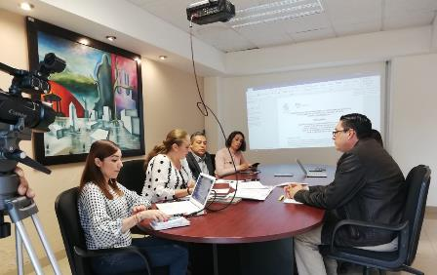
SESION 02
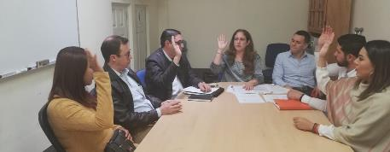
SESION 03
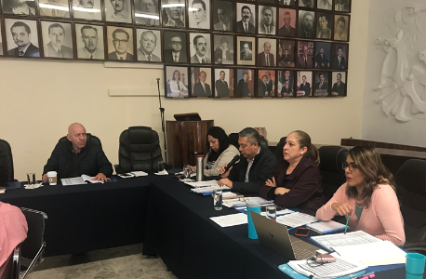
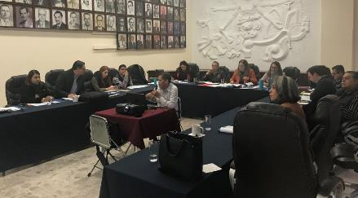
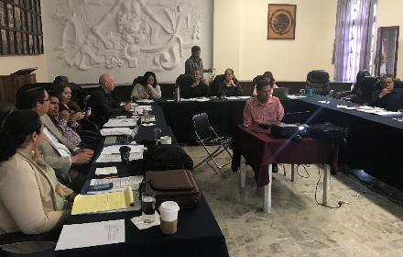
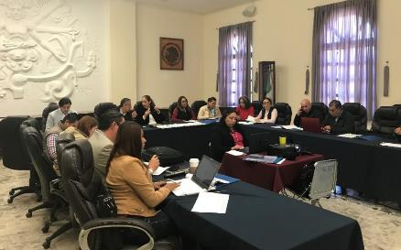
SESION 04

SESIONES DE LA COMISIÓN EDILICIA PERMANENTE DE ESTACIONAMIENTOS.
04 DE OCTUBRE DE 2018 | SESIÓN 01 ORDINARIA.  1. FORMAL INSTALACION DE LA COMISION EDILICIA PERMANENTE DE ESTACIONAMIENTOS PARA LA ADMINISTRACION PUBLICA MUNICIPAL 2018-2021

SESION 01 ORDINARIA

SESIONES DE COMISIÓN DE OBRAS PÚBLICAS, PLANEACIÓN URBANA Y REGULARIZACIÓN DE LA TENENCIA DE LA TIERRA (VOCAL).
08 DE OCTUBRE 2018 | SESION EXTRAORDINARIA.  FORMAL INSTALACION DE LA COMISION.
11 DE OCTUBRE 2018 | SESION EXTRAORDINARIA.  ANALISIS Y ESTUDIO DEL NUEVO REGLAMENTO DE OBRA PÚBLICA.
19 DE OCTUBRE 2018 | SESION EXTRAORDINARIA.  AUTORIZACION PARA EL INICIO DEL PROCEDIMIENTO DE MODIFICACION DEL PLAN PARCIAL DE DESARROLLO URBANO.
08 DE NOVIEMBRE 2018 | SESION EXTRAORDINARIA.  APROBACION DE VARIAS OBRAS.
07 DE DICIEMBRE 2018 | SESION EXTRAORDINARIA.  AUTORIZACION DE CONVENIO MODIFICATORIO DE LA OBRA PEATONAL A LA LAGUNA.
10 DE DICIEMBRE 2018 | SESION EXTRAORDINARIA.  ANALISIS TECNICO PARA LA APROBACION DE UN CAMBIO DE DENSIDAD.
19 DE DICIEMBRE 2018 | SESION EXTRAORDINARIA.  CONVENIOS MODIFICATORIOS.

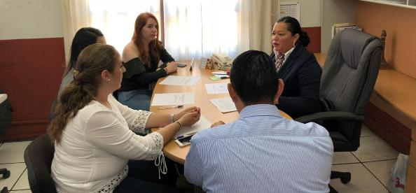

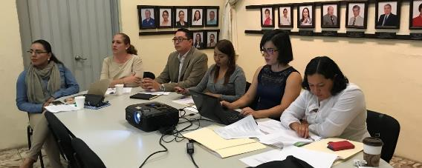

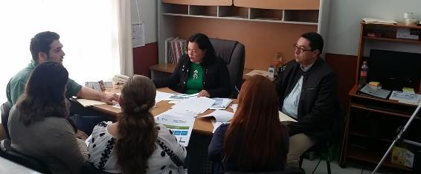

SESIONES DE COMISIÓN DE REGLAMENTOS Y GOBERNACION (VOCAL).
04 DE OCTUBRE DE 2018 | SESION 01 ORDINARIA.  INSTALACION DE LA COMISION EDILICIA PERMANENTE DE REGLAMNETOS Y GOBERNACION (VOCAL)
27 DE NOVIEMBRE DE 2018 | SESION 02 ORDINARIA.  1.-ANÁLISIS Y VOTO DEL DICTAMEN QUE CONTIENE PROPUESTA PARA EMITIR VOTO A FAVOR RESPECTO A LA MINUTA DEL PROYECTO DE DECRETO NÚMERO 26940/LXI/18, DEL H. CONGRESO DEL ESTADO DE JALISCO, QUE REFORMA LOS ARTÍCULOS 21, 35, 37, 74 Y 81 DE LA CONSTITUCIÓN POLÍTICA DEL ESTADO DE JALISCO
05 DE DICIEMBRE 2018 | SESION 03 ORDINARIA.  ANALISIS, ESTUDIO, APROBACION Y EN SU CASO VOTO DE LA PROPUESTAS DE REFORMAS AL REGLAMENTO ORGANICO DE LA ADMINISTRACION PUBLICA MUNICIPAL.

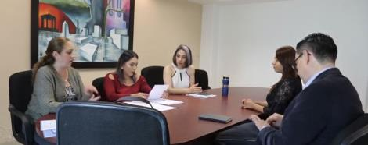
SESION 01
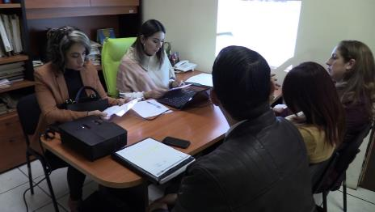
SESION 02
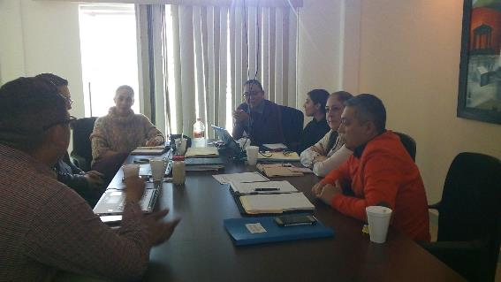
SESION 03

SESIONES DE COMISIÓN EDILICIA PERMANENTE DE LIMPIA, AREAS VERDES, MEDIO AMBIENTE Y ECOLOGIA (VOCAL).
04 DE OCTUBRE DE 2018 | SESION 01 ORDINARIA.  INSTALACION DE LA COMISION EDILICIA PERMANENTE DE LIMPIA, AREAS VERDES, MEDIO AMBIENTE Y ECOLOGIA
05 DE DICIEMBRE DE 2018 | SESION 02 ORDINARIA.  PRESENTACIÓN DEL PLAN ANUAL DE TRABAJO.

SESION 01 ORDINARIA

SESIONES DE COMISIÓN EDILICIA PERMANENTE DE TRANSITO Y PROTECCION CIVIL. (VOCAL)
08 DE OCTUBRE DE 2018 | SESION 01 ORDINARIA.  INSTALACION DE LA COMISION EDILICIA PERMANENTE DE TRANSITO Y PROTECCION CIVIL.
06 DE NOVIEMBRE DE 2018 | SESION 02 ORDINARIA.  RPESENTACIÓN DEL PLAN ANUAL DE TRABAJO.
13 DE DICIEMBRE DE 2018 | SESION 03 ORDINARIA.  DIVERSOS ACUERDOS LEGISLATIVOS.

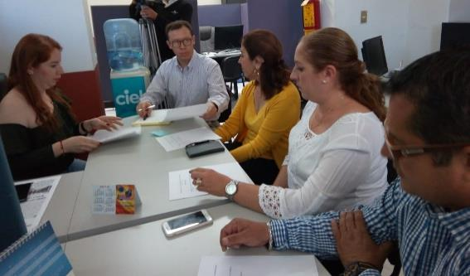

SESIONES CONSEJO DE ADMINISTRACION DEL ORGANISMO DEL SISTEMA DE AGUA POTABLE SAPAZA. (MIEMBRO DEL CONSEJO)
17 DE OCTUBRE DE 2018 | SESION 01 ORDINARIA.  TOMA DE PROTESTA DE LOS NUEVOS MIEMBROS.  INFORME GENERAL.  NOMBRAMIENTO Y TOMA DE PROTESTA DEL DIRECTOR GENERAL.
14 DE DICIEMBRE 2018 | SESION 02 ORDINARIA.  PRESENTACION Y APROBACION DEL PRESUPUESTO DE INGRESOS Y EGRESOS PARA EL EJERCICIO FISCAL 2019.

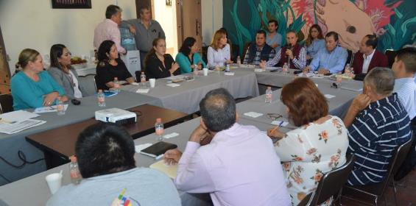

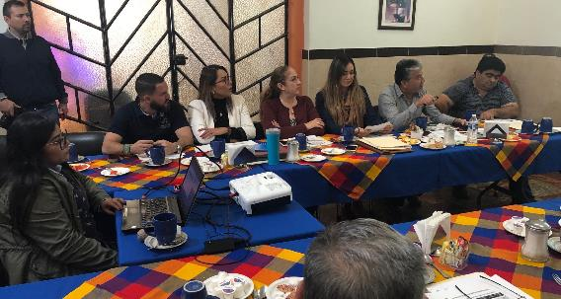

SESIONES DE JUNTA DE GOBIERNO DEL O.P.D. ESTACIONOMETROS PARA LA ASISTENCIA SOCIAL. (MIEMBRO DE LA JUNTA)
30 DE OCTUBRE 2018 | SESION 02 ORDINARIA.  INTEGRACION DE LA NUEVA JUNTA DE GOBIERNO Y TOMA DE PROTESTA A L0S NUEVOS MIEMBROS DE LA JUNTA.  RATIFICACION Y TOMA DE PROTESTA DEL DIRECTOR GENERAL DEL OPD.
11 DE DICIEMBRE 2018 | SESION 03 ORDINARIA.  PRESENTACION Y EN SU CASO APROBACION DEL PRESUPUESTO DE INGRESOS Y EGRESOS PARA EL EJERCICIO 2019.

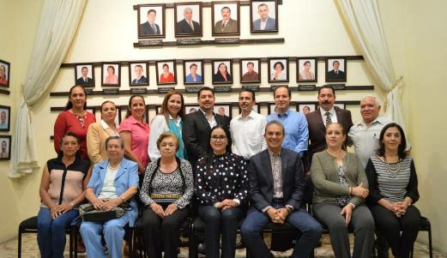
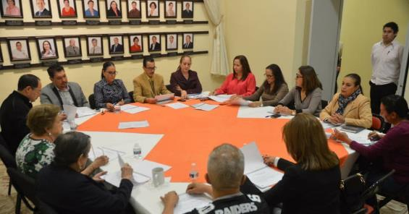
ASISTENCIA A ACTOS CIVICOS Y ANIVERSARIOS DE PERSONAJES DESTACADOS
03 DE OCTUBRE DE 2018 | ACTO CIVICO CONMMEMORACION DEL NATALICIO DEL GRAL. GORDIANO GUZMÁN.
20 DE NOVIEMBRE 2018 | ANIVERSARIO DE LA REVOLUCION MEXICANA.
23 DE NOVIEMBRE 2018 | ANIVERSARIO DEL NATALICIO DEL PINTOR CLEMENTE OROZCO FLORES.

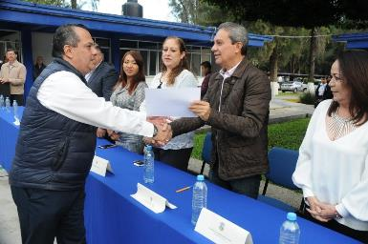
03 DE OCTUBRE 2018. ANIVERSARIO DEL NATALICIO DEL GRAL. GORDIANO GUZMAN.

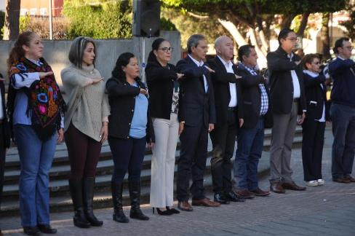
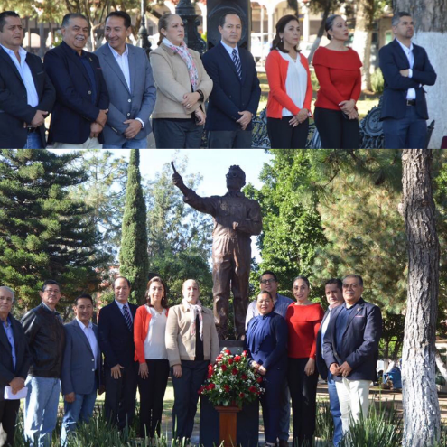

EVENTOS ESPECIALES Y ACTIVIDADES VARIAS
03 DE OCTUBRE 2018 | PRESENTACION DEL PLAN DE SEGURIDAD.
07 DE OCTUBRE DE 2018 | DESFILE INAUGURAL FERIA ZAPOTLAN 2018.
07 DE OCTUBRE 2018 | CONCIERTO INAGURAL DE LA FERIA ZAPOTLAN 2018.
OCTUBRE 2018 | PRESENTACION DE BOX EN EL MARCO DE LA FERIA ZAPOTLAN 2018.
OCTUBRE 2018 | PARTIDO DE FUTBOL AMISTOSO CHIVAS AMERICA DE VETERANOS EN EL MARCO DE LA FERIA ZAPOTLAN 2018.
18 DE OCTUBRE 2018 | ENTREGA DE RECONOCIMIENTOS DEL CURSO-TALLER “MUJERES CON PROPOSITO 2018”.
22 DE OCTUBRE 2018 | MISA DE FUNCION EN HONOR A SR. SAN JOSE.
25 DE OCTUBRE 2018 | LIMPIEZA DE PORTALES Y CENTRO HISTORICO.
OCTUBRE 2018 | REUNION DE LA REGION 06 DE CATASTRO DEL ESTADO DE JALISCO
31 DE OCTUBRE 2018 | FIRMA DE CONVENIO CON EL INSTITUTO DE JUSTICIA ALTERNATIVA.
15 DE NOVIEMBRE 2018 | REUNION DE TRABAJO CON PARTICIPACION CIUDADANA.
15 DE NOVIEMBRE 2018 | REUNION DE TRABAJO EN PRESIDENCIA.
20 DE NOVIEMBRE 2018 | DESFILE CONMEMORATIVO DE LA REVOLUCION MEXICANA.
NOVIEMBRE 2018 | ENTREGA DE APOYOS DEL OPD ESTACIONOMETROS PARA LA ASISTENCIA SOCIAL.
22 DE NOVIEMBRE 2018 | ENTREGA DE UNIFORMES ESCOLARES. SEGUNDA ETAPA.
23 DE NOVIEMBRE 2018 | CONFERENCIA DIA INTERNACIONAL POR LA NO VIOLENCIA HACIA LAS MUJERES.
27 DE NOVIEMBRE 2018 | CLAUSURA DE CURSO REGIONAL DE CATATSTRO IMPARTIDO POR LA OFICINA DE CATASTRO DE ZAPOTLAN EL GRANDE.
28 DE NOVIEMBRE 2018 | FORO EMPRESARIAL AGRICOLA 2018.
NOVIEMBRE 2018 | VOLANTEO POR CAMBIO DE RECOLECCION DE BASURA AL HORARIO NOCTURNO.
30 DE NOVIEMBRE 2018 | 3ER. CONCURSO DE INOVACION Y EMPRENDIMIENTO.
30 DE NOVIEMBRE 2018 | ESCUELA DE PARTICIPACION CIUIDADANA.
02 DE DICIEMBRE 2018 | ENTREGA DE PROGRAMA DE GALLINAS PONEDORAS. DELEGACION DE ATEQUIZAYAN.
13 DE DICIEMBRE 2018 | POSADA DE TRABAJADORES DEL GOBIERNO MUNICIPAL.
15 DE DICIEMBRE 2018 | INAUGURACIÓN DE SALA DE CAPACITACION “ALBERTO ESQUER GUTIERREZ”
15 DE DICIEMBRE 2018 | DESFILE NAVIDEÑO Y APOYO EN LA ENTREGA DE BOLOS A LOS NIÑOS.
20 DE DICIEMBRE 2018 | DIA SOCIAL DE TRANSITO.
21 DE DICIEMBRE 2018 | INAGURACION DEL CAMINAMIENTO A LA LAGUNA.
21 DE DICIEMBRE 2018 | VISITA DE VARIOS SECRETARIOS DEL GOBIERNO DEL ESTADO DE JALISCO.

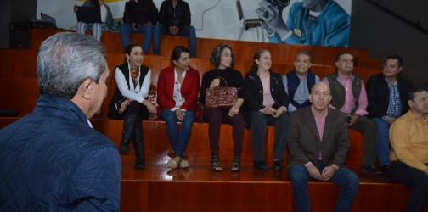
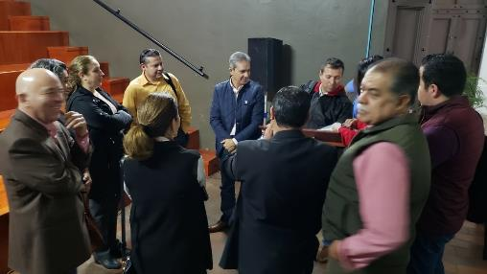
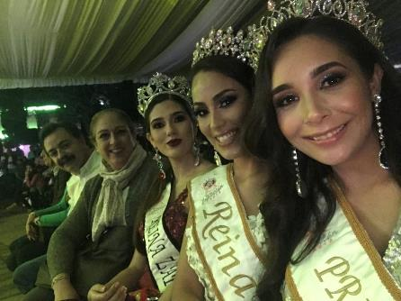
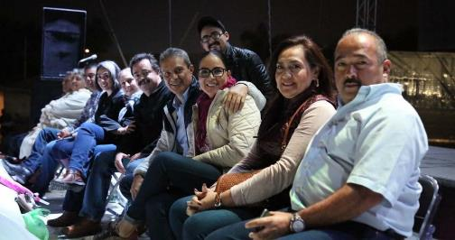
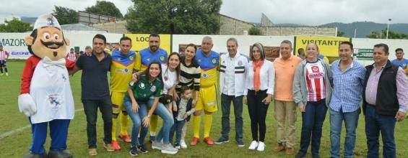
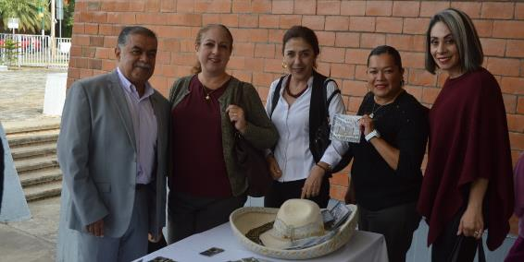
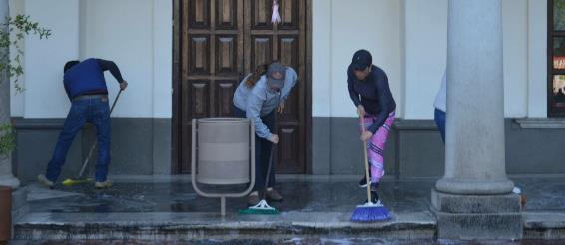

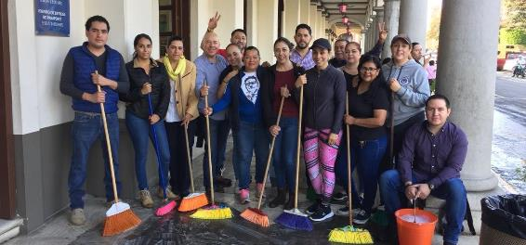
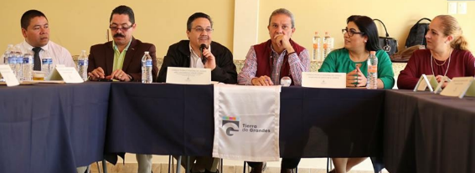
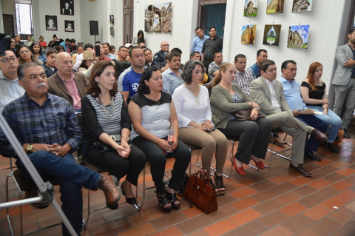
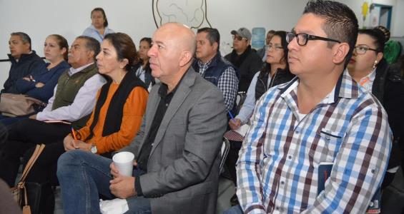
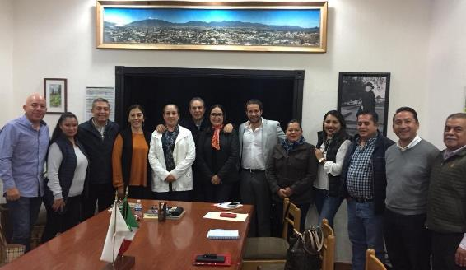
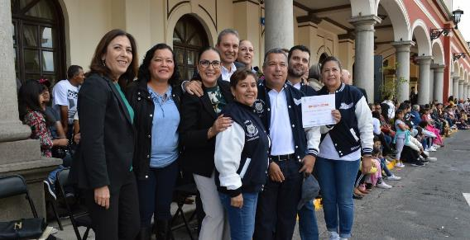

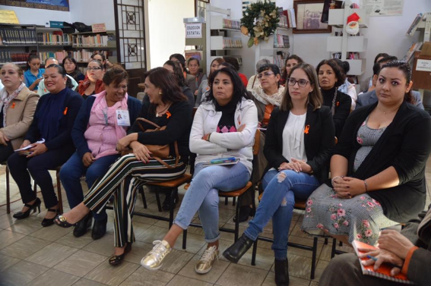
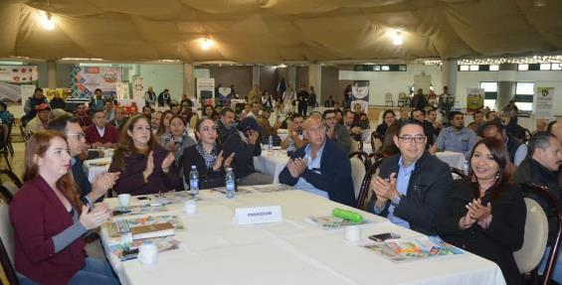
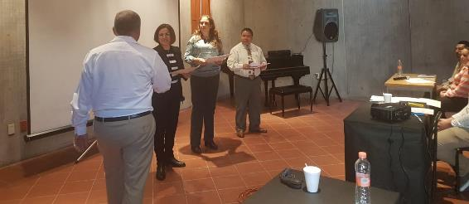
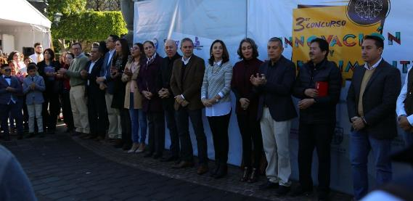
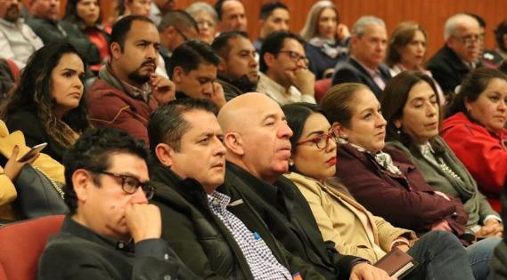

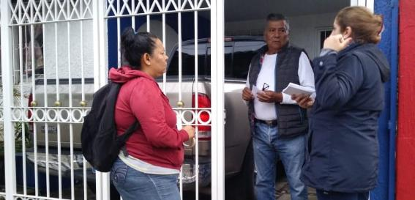
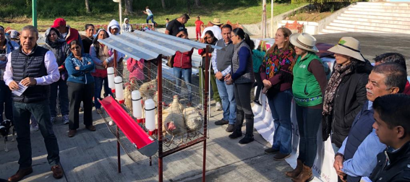

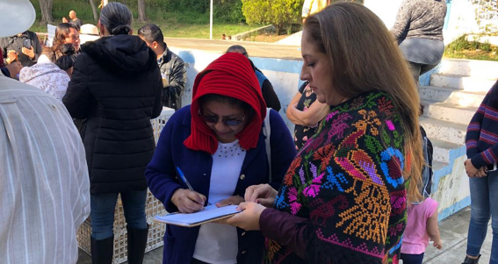
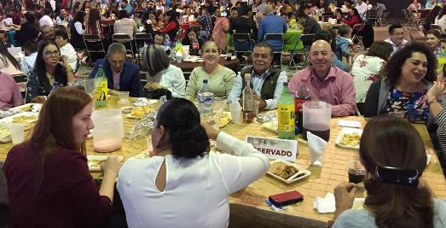
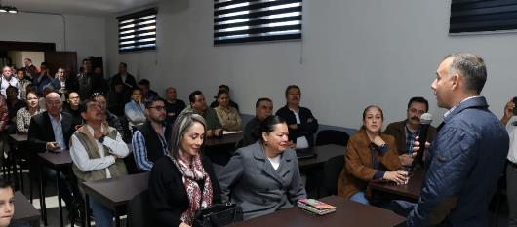
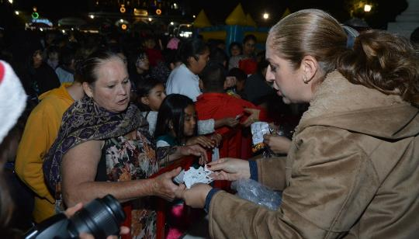
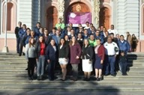

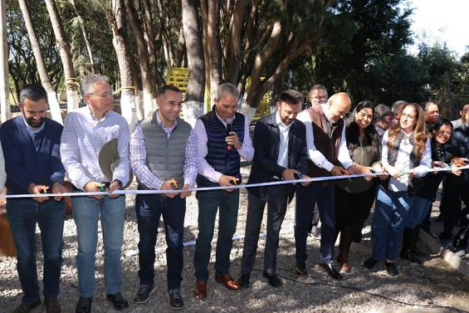

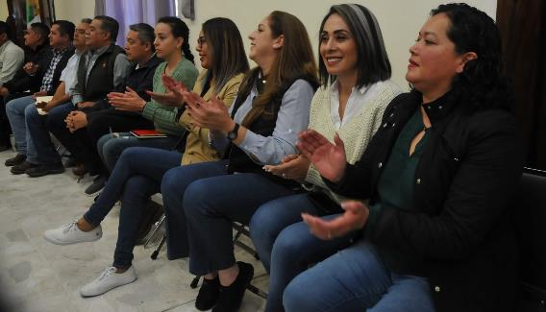
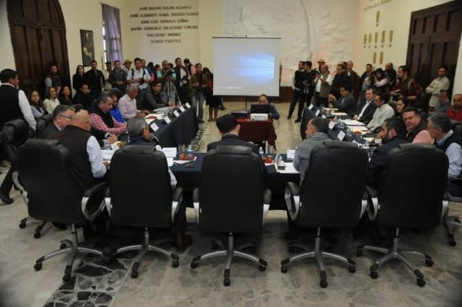

ASISTENCIA A LAS SESIONES ORDINARIAS, EXTRAORDINARIAS Y SOLEMNES DEL AYUNTAMIENTO
04 DE ENERO 2019 | SESIÓN SOLEMNE NO. 02
17 DE ENERO 2019 | SESIÓN ORDINARIA NO. 03
28 DE ENERO 2019 | SESIÓN SOLEMNE NO. 03
27 DE FEBRERO 2019 | SESIÓN ORDINARIA NO. 04
27 DE FEBRERO 2019 | SESIÓN EXTRAORDINARIA NO. 11
19 DE MARZO 2019 | SESIÓN EXTRAORDINARIA NO. 12
22 DE MARZO 2019 | SESIÓN EXTRAORDINARIA NO. 13
25 DE MARZO 2019 | SESIÓN ORDINARIA NO.05

04 DE ENERO DE 2019. SESION SOLEMNE NO. 02

17 DE ENERO 2019 SESION ORDINARIA 03

SESION SOLEMNE 03. 28 DE ENERO DE 2019
27 DE FEBRERO DE 2019 SESIONES ORDINARIA 04 Y EXTRAORDINARIA 11
27 DE FEBRERO DE 2019 SESIONES ORDINARIA 04 Y EXTRAORDINARIA 11

25 DE MARZO, SESION ORDINARIA 05

INICIATIVAS Y DICTAMENES PRESENTADOS ANTE EL PLENO COMO REGIDORA PRESIDENTE DE LAS COMSIONES DE HACIENDA PÚBLICA Y PATRIMONIO MUNICIPAL Y DE ESTACIONAMIENTOS
SESIÓN ORDINARIA NO. 03  17 DE ENERO 2019 | PUNTO NO. 23.  INICIATIVA DE ACUERDO ECONÓMICO QUE SOLICITA AL PRESIDENTE MUNICIPAL DE CONFORMIDAD CON EL ARTICULO 47 FRACCIÓN I DE LA LEY DE GOBIERNO Y LA ADMINISTRACIÓN PÚBLICA MUNICIPAL DEL ESTADO DE JALISCO, INSTRUYA A QUE SE DE CUMPLIMIENTO A LOS ACUERDOS APROBADOS EN EL PUNTO 19 DE LA SESIÓN PÚBLICA ORDINARIA DE AYUNTAMIENTO NÚMERO 6 CELEBRADA EL DIA 22 DE MARZO DEL AÑO 2013.
SESIÓN ORDINARIA NO. 03  17 DE ENERO 2019 | PUNTO NO. 24.  INICIATIVA DE ACUERDO ECONÓMICO, QUE PROPONE AUTORIZACIÓN PARA LA CELEBRACIÓN DE CONVENIO DE COORDINACIÓN Y COLABORACIÓN ADMINISTRATIVA PARA LA RECAUDACIÓN DE MULTAS IMPUESTAS EN MATERIA DE MOVILIDAD, CON EL GOBIERNO DEL ESTADO DE JALISCO POR CONDUCTO DE LA SECRETARÍA DE LA HACIENDA PÚBLICA.
SESIÓN ORDINARIA NO. 03  17 DE ENERO 2019 | PUNTO NO. 25.  INICIATIVA DE ACUERDO ECONÓMICO QUE PROPONE AUTORIZAR FIRMA PARA LA CELEBRACIÓN DE CONVENIO DE COORDINACIÓN Y COLABORACIÓN ADMINISTRATIVA PARA LA RECAUDACIÓN DE MULTAS POR INFRACCIONES AL REGLAMENTO MUNICIPAL DE ESTACIONOMETROS DE ZAPOTLÁN EL GRANDE, CON EL GOBIERNO DEL ESTADO DE JALISCO POR CONDUCTO DE LA SECRETARIA DE HACIENDA PUBLICA.
SESIÓN ORDINARIA NO. 03  17 DE ENERO 2019 | PUNTO NO. 26.  INICIATIVA DE ACUERDO ECONÓMICO QUE PROPONE LA APROBACIÓN DE FIRMA PARA CELEBRAR COMODATO DE UN ESPACIO DE PROPIEDAD MUNICIPAL CON EL GOBIERNO DEL ESTADO A TRAVÉS DE LA SECRETARIA DE PLANEACIÓN Y PARTICIPACIÓN CIUDADANA.
SESIÓN ORDINARIA NO. 04  27 DE FEBRERO 2019 | PUNTO NO. 17.  INICIATIVA DE ACUERDO ECONÓMICO QUE AUTORIZA RECIBIR DONACIÓN DE CINCO BIENES MUEBLES DE LA EMPRESA SCRAPS TRADING AND RECYCLING.
SESIÓN EXTRAORDINARIA NO. 13  22 DE MARZO 2019. | PUNTO NO. 04.  DICTAMEN DE LA COMISIÓN EDILICIA DE HACIENDA PÚBLICA Y DE PATRIMONIO MUNICIPAL QUE AUTORIZA LA ADHESIÓN PARA LA PARTICIPACIÓN Y EECUCIÓN DEL PROGRAMA “RECREA, EDUCANDO PARA LA VIDA, APOYO DE MOCHILA, ÚTILES, UNIFORMES Y CALZADO ESCOLAR”

17 DE ENERO DE 2019 SESION ORDINARIA 03

22 DE MARZO DE 2019

SESIONES DE LA COMISIÓN EDILICIA PERMANENTE DE HACIENDA PÚBLICA Y PATRIMONIO MUNICIPAL
22 DE MARZO 2019 | SESIÓN 05 EXTRAORDINARIA.  - ANÁLISIS Y EN SU CASO ADHESIÓN PARA LA PARTICIPACIÓN Y EJECUCIÓN DEL PROGRAMA “RECREA, EDUCANDO PARA LA VIDA, APOYO A MOCHILA, ÚTILES, UNIFORMES Y CALZADO ESCOLAR, A LOS ESTUDIANTES DE NIVEL BÁSICO DEL SISTEMA DE EDUCACIÓN PÚBLICA”.
28 DE MARZO 2019 | SESION 06 EXTRAORDINARIA.  - ANÁLISIS Y EN SU CASO APROBACIÓN DEL DICTAMEN QUE DISUELVE EL INSTITUTO ZAPOTLENSE DE LA JVENTUD E INCORPORA SUS FUNCIONES A LA ADMINISTRACIÓN PÚBLICA DE ZAPOTLÁN EL GRANDE, JALISCO.  - ANÁLISIS Y EN SU CASO APROBACIÓN Y DICTAMINACIÓN SOBRE BAJA DE BIENES MUEBLES DEL INVENTARIO DEL PATRIMONIO MUNICIPAL.

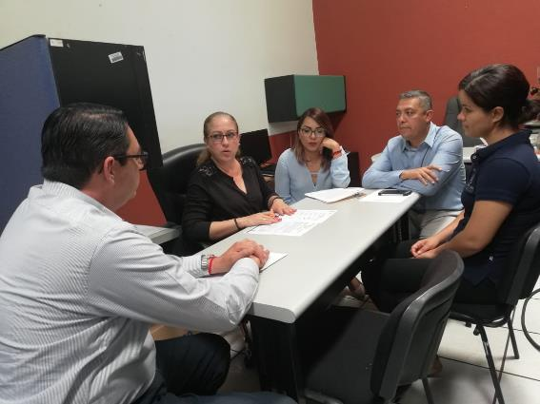
SESION NO. 05 EXTRAORDINARIA 22 DE MARZO DE 2019
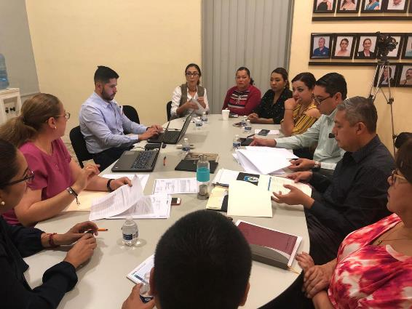
SESION 06 EXTRAORDINARIA 28 DE MARZO DE 2019

SESIONES DE COMISIÓN DE OBRAS PÚBLICAS, PLANEACIÓN URBANA Y REGULARIZACIÓN DE LA TENENCIA DE LA TIERRA (VOCAL).
06 DE FEBRERO 2019 | SESION EXTRAORDINARIA.  1.- ANÁLISIS DE DICTAMEN TÉCNICO PARA SU ESTUDIO Y EN SU CASO LA APROBACIÓN DE DONACIÓN ANTICIPADA DE LA FRACCIÓN I DEL PREDIO URBANO UBICADO AL SUROESTE DE ETSA CIUDAD, EN LA CALLE GUAYABO SIN NÚMERO.  2.- APROBACIÓN DEL CAMBIO DE DENSIDAD DEL PREDIO PARCELA 9121P2/14 UBICADO A UN COSTADO DEL CUSUR.
02 DE MARZO 2019 | SESION EXTRAORDINARIA.  ANÁLISIS, ESTUDIO Y APROBACIÓN DE DICTAMEN DE LA COMISIÓN DE OBRAS PÚBLICAS, PLANEACIÓN URBANA Y REGULARIZACIÓN DE LA TENECIA DE LA TIERRA QUE AUTORIZA DIVERSAS OBRAS DEL FONDO DE APORTACIONES PARA LA INFRAESTRUCTURA SOCIAL (FAIS), 2019.

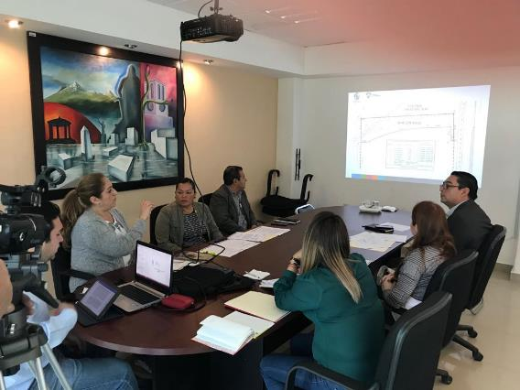
06 DE FEBRERO DE 2017

SESIONES DE LA COMISIÓN EDILICIA PERMANENTE DE ADMINISTRACIÓN PÚBLICA (COADYUVANTE)
29 DE ENERO 2019 | SESIÓN O3 ORDINARIA.  1.- ESTUDIO Y APROBACIÓN DE LA PROPUESTA DEL REGLAMENTO PARA LA REGULARIZACIÓN Y TITULACIÓN DE PREDIOS URBANOS EN EL MUNICIPIO DE ZAPOTLÁN EL GRANDE, JALISCO.

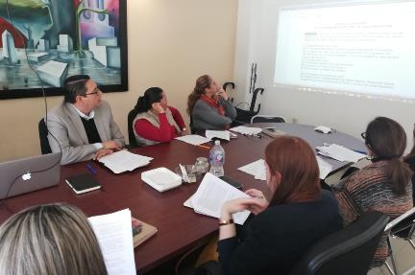
29 DE ENERO DE 2019
SESIONES DE LA COMISIÓN EDILICIA DE INNOVACIÓN CIENCIA Y TECNOLOGÍA (COADYUVANTE)
30 DE ENERO 2019 | CUARTA SESIÓN ORDINARIA.  1.- ESTUDIO Y ANÁLISIS PARA DICTAMINACIÓN DE LA INICIATIVA DE ACUERDO ECONÓMICO QUE PROPONE LA CREACIÓN DE UNA DEPENDENCIA MUNICIPAL PARA LA INNOVACIÓN, CIENCIA Y TECNOLOGÍA DEL GOBIERNO MUNICIPAL DE ZAPOTLAN EL GRANDE, JALISCO; ASI COMO SU DISEÑO ORGANICO.
26 DE MARZO 2019 | CUARTA SESIÓN ORDINARIA NO. 02.  1.- REANUDACIÓN DE REUNIÓN PARA EL ESTUDIO Y ANÁLISIS A LA DICTAMINACIÓN DE LA INICIATIVA DE ACUERDO ECONÓMICO QUE PROPONE LA CREACIÓN DE UNA DEPENDENCIA MUNICIPAL PARA LA INNOVACIÓN, CIENCIA Y TECNOLOGÍA DEL GOBIERNO MUNICIPAL DE ZAPOTLAN EL GRANDE, JALISCO; ASI COMO SU DISEÑO ORGANICO.

SESIONES DE COMISIÓN EDILICIA PERMANENTE DE TRANSPARENCIA, ACCESO A LA INFORMACIÓN PÚBLICA, COMBATE A LA CORRUPCION Y PROTECCIÓN DE DATOS PERSONALES Y LA COMISIÓN DE REGLAMENTOS Y GOBERNACIÓN COMO COADYUVANTE.
10 DE ENERO DE 2019 | SESIÓN ORDINARIA NO. 02.  1.- ANÁLISIS Y EN SU CASO DICTAMINACIÓN DE LA INICIATIVA QUE PROPONE ABROGAR EL REGLAMENTO DE TRANSPARENCIA Y ACCESO A LA INFOMACIÓN PÚBLICA DEL MUNICIPIO DE ZAPOTLÁN EL GRANDE, JALISCO, Y PUBLICAR UN NUEVO REGLAMENTO CON EL MISMO NOMBRE ARMONIZADO CON LAS REFORMAS CONSTITUCIONALES ASI COMO CON LA LEY GENERAL Y ESTATAL DE LA MATERIA.

SESIONES DE COMISIÓN DE REGLAMENTOS Y GOBERNACION (VOCAL).
05 DE FEBRERO 2019 | SESION 04 ORDINARIA.  1.- ANÁLISIS DE LAS PROPUESTAS DE REFORMAS ADICIONALES AL REGLAMENTO ORGÁNICO PARA EL FUNCIONAMIENTO DE LOS JUZGADOS MUNICIPALES DE ZAPOTLÁN EL GRANDE.  2.- ANÁLISIS DE LA PROPUESTA DE CREACIÓN DEL MANUAL DE PROCEDIMIENTOS DEL CENTRO PÚBLICO DE MEDIACIÓN DE ZAPOTLÁN EL GRANDE, JALISCO.
07 DE FEBRERO 2019 | SESION 05 ORDINARIA.  1.-ANÁLISIS DE LAS PROPUESTAS DE REFORMAS Y ADICIONES AL REGLAMENTO DE MOVILIDAD, TRANSITO Y TRANSPORTE PARA EL MUNICIPIO DE ZAPOTLÁN EL GRANDE, JALISCO.
11 DE FEBRERO 2019 | SESIÓN 06 ORDINARIA.  1.- ANÁLISIS DE LA PROPUESTA DE DEROGACIÓN DE DIVERSOS ARTÍCULOS DEL REGLAMENTO DE ZONIFICACIÓN Y CONTROL TERRITORIL DE ZÁPOTLAN EL GRANDE, JALISCO.  2.- ANÁLISIS DE LA PROPUESTA DE CREACIÓN DEL REGLAMENTO INTERNO DE LA COMISIÓN MUNICIPAL DE DIRECTORES RESPONSABLES Y PERITOS EN SUPERVISIÓN MUNICIPAL DE ZAPOTLÁN EL GANDE, JALISCO.
05 DE MARZO 2019 | SESION 07 ORDINARIA.  1.- ANÁLISIS DE LA PROPUESTA DE CREACIÓN DEL REGLAMENTO INTERNO DE LA COMISIÓN MUNICIPAL DE DIRECTORES RESPONSABLES Y PERITOS EN SUPERVISIÓN MUNICIPAL DE ZAPOTLÁN EL GRANDE, JALISCO.

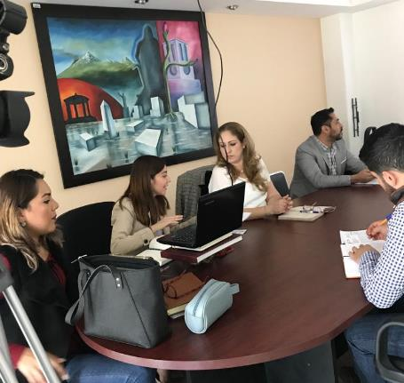
05 DE FEBRERO DE 2019.
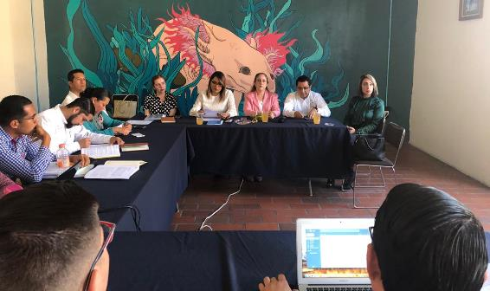
11 DE FEBRERO 2019
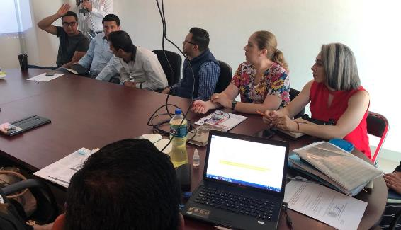
05 DE MARZO 2019

SESIONES DE COMISIÓN EDILICIA PERMANENTE DE TRANSITO Y PROTECCION CIVIL. (VOCAL)
14 DE MARZO 2019 | SESION 04 ORDINARIA.  1.- INFORME DE LA SITUACIÓN QUE GUARDA LA UNIDAD MUNICIPAL DE PROTECCIÓN CIVIL Y BOMBEROS, POR EL JEFE DE LA UNIDAD MUNICIPAL.

SESIONES CONSEJO DE ADMINISTRACION DEL ORGANISMO DEL SISTEMA DE AGUA POTABLE SAPAZA. (MIEMBRO DEL CONSEJO)
26 DE MARZO 2019. | PRIMERA SESION ORDINARIA DE CONSEJO DE ADMINISTRACIÓN.  1.- MODIFICACIÓN Y APROVACIÓN PRESUPUESTO 2018.  2.- AUTORIZACIÓN PARA HACER TRASPASOS ENTRE CUENTAS PRESUPUESTALES 2019.  3.- PRESENTACIÓN DEL CONTRATO DE COBERTURA FINANCIERA PARA AHORRO EN EL COSTO ECONÓMICO POR DIFERENCIA DE ENERGÍA ELÉCTRICA.

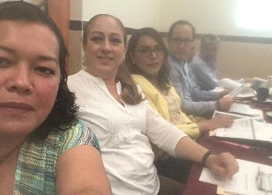

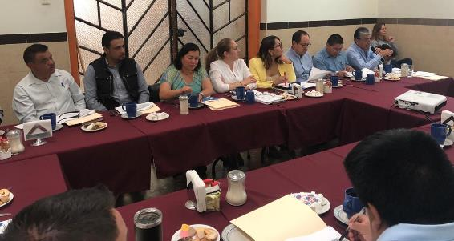

ASISTENCIA A ACTOS CIVICOS Y ANIVERSARIOS DE PERSONAJES DESTACADOS
31 DE ENERO 2019 | CEREMONIA CÍVICA, 195° ANIVERSARIO DE LA APROBACIÓN DEL ACTA CONSTITUTIVA DE LA FEDERACIÓN MEXICANA, PREPARATORIA REGIONAL.
05 DE FEBRERO 2019 | CEREMONIA CÍVICA, 162° Y 102° ANIVERSARIO DE LA PROMULGACIÓN DE LA CONSTITUCIÓN DE (1857 Y 1917), ESCUELA PRIMARIA ANEXA A LA NORMAL.
24 DE FEBRERO 2019 | CEREMONIA CÍVICA, ANIVERSARIO DEL DÍA DE LA BANDERA NACIONAL, “EXPLANADA CÍVICA BENITO JUÁREZ”.

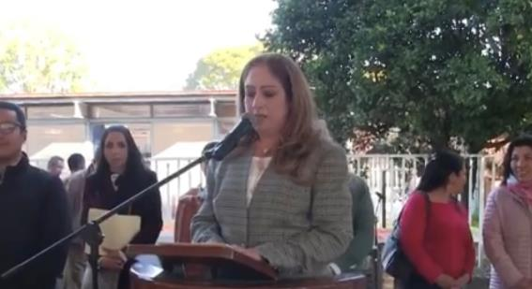
05 DE FEBRERO DE 2019
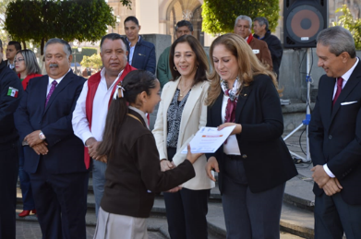
24 DE FEBRERO DE 2019
EVENTOS ESPECIALES Y ACTIVIDADES VARIAS
ENERO 2019 | CUMPLIENDO COMO CONTRIBUYENTE, PAGANDO MIS IMPUESTOS MUNICIPALES.
02 DE ENERO 2019 | DIA DEL POLICIA.
07 DE ENERO 2019 | HONORES A LA BANDERA EN LA ESCUELA SECUNDARIA LIC. BENITO JUÁREZ.
09 DE ENERO 2019 | GIRA DE SUPERVISION DE OBRAS SECTOR 1.
15 DE ENERO 2019 | CONVIVENCIA CON LOS VECINOS DE LA CERRADA DE GONZALEZ ORTEGA.
18 DE ENERO 2019 | ENTREGA DE APOYOS A ADULTOS MAYORES.
21 DE ENERO 2019 | ACTO CIVICO EN COLEGIO
21 DE ENERO 2019 | CAPACITACIÓN “RECONVERSIÓN HÍDRICA DE ZAPOTLÁN EL GRANDE”
21 DE ENERO 2019 | FIRMA DE CONVENIO “HEMODIÁLISIS PARA ZAPOTLÁN ES UNA REALIDAD”
24 DE ENERO 2019 | SEXTO INFORME DE ACTIVIDADES DEL RECTOR DEL CUSUR, DR. RICARDO XICOTÉNCATL GARCÍA CAUZOR.
25 DE ENERO 2019 | INAUGURACIÓN DEL ENCUENTRO DEPORTIVO INTERPARTAMENTAL DE FUTBOL “JOSÉ ANTONIO BALTAZAR GUZMÁN”
26 DE ENERO 2019 | FUNCION DE BOX ESTELAR EN ZAPOTLAN.
27 DE ENERO DE 2019 | TERCER MEDIO MARATON DE LA CIUDAD.
29 DE ENERO 2019 | “INSTALACIÓN DEL COMITÉ DE PLANEACIÓN PARA EL DESARROLLO MUNICIPAL 2018-2021” CASA DEL ARTE.
08 DE FEBRERO 2019 | ENTREGA DE APOYOS OPD ESTACIONOMETROS.
11 DE FEBRERO 2019 | CEREMONIA DEL 80 ANIVERSARIO DE LA SECUNDARIA BENITO JUAREZ.
14 DE FEBRERO 2019 | INAUGURACIÓN DE LA EXPOSICIÓN, VENTA DE ARTICULOS Y EXHIBICIÓN DE TALLERES EN LOS CENTROS DE DESARROLLO COMUNITARIO DEL DIF.
14 DE FEBRERO 2019 | PRESENTACION DE DOCUMENTAL SOBRE VIOLENCIA POLITICA CONTRA LAS MUJERES, “LA HISTORIA INVISIBLE” CONJUNTAMENTE CON EL INE DISTRITO 19.
15 DE FEBRERO 2019 | HOMENAJE POR EL NATALICIO DEL MÚSICO-COMPOSITOR RUBEN FUENTES GASSON.
19 DE FEBRERO 2019 | INAGURACION DEL DOMO DEL CBTIS 226.
20 DE FEBRERO 2019 | CONFERENCIA “DISCAPACIDAD NO ES INCAPACIDAD” JUAN DIEGO BLAS HERNÁNDEZ, CASA DEL ARTE.
26 DE FEBRERO 2019 | DIA NACIONAL POR LA INCLUSIÓN LABORAL, TRABAJO UN DERECHO DE TODOS. PATIO DE LA PRESIDENCIA.
27 DE FEBRERO 2019 | PRESENTACIÓN DE TU REVISTA INTERNA, PATIO DE PRESIDENCIA.
04 DE MARZO 2019 | INAUGURACIÓN DE LA EXPOSICIÓN “DESDE ADENTRO PROPUESTAS CREATIVAS DE LOS RECLUSOS”
05 DE MARZO 2019 | INAGURACION DE LOS TRABAJOS EN LA COLONIA ESCRITORES.
08 DE MARZO 2019 | CONFERENCIA “MUJER…TEN UNA GRAN VIDA” CASA DE LA CULTURA.
08 DE MARZO 2019 | INICIO DEL DIPLOMADO EN TRANSPARENCIA.
12 DE MARZO 2019 | RECONOCIMIENTO A LA MUJER ZAPOTLENSE.
21 DE MARZO 2019 | GUARDIANES DE LAS ABEJAS KILOMETRO DE LA FLOR MELIFERA 2019.
21 DE MARZO 2019 | 213° ANIVERSARIO DEL NATALICIO DE DON BENITO JUÁREZ GARCÍA. ESCUELA SECUNDARIA BENITO JUÁREZ.
21 DE MARZO 2019 | DESFILE DEL INICIO DE LA PRIMAVERA. FUERA DE PALACIO MUNCIPAL.
29 DE MARZO 2019 | VISITA DEL GOBERNADOR DEL ESTADO DE JALISCO AL MUNICIPIO.

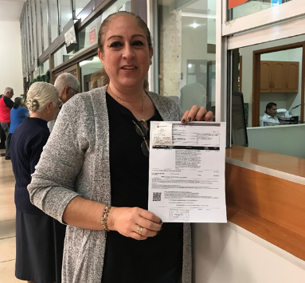
ENERO DE 2019

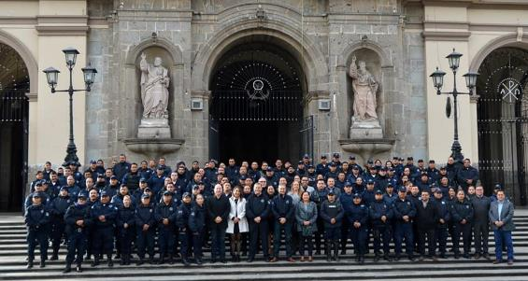
02 DE ENERO DIA DEL POLICIA
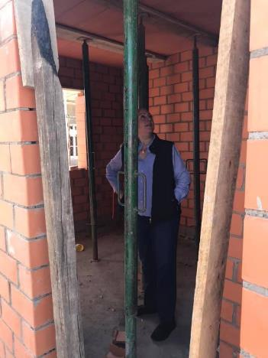
SUPERVICION DE OBRAS 09 DE ENERO 2019
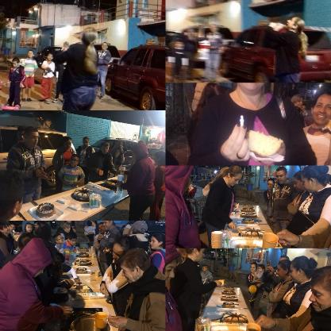
15 DE ENERO 2019. CONVIVENCIA CON VECINOS DE GONZALEZ ORTEGA

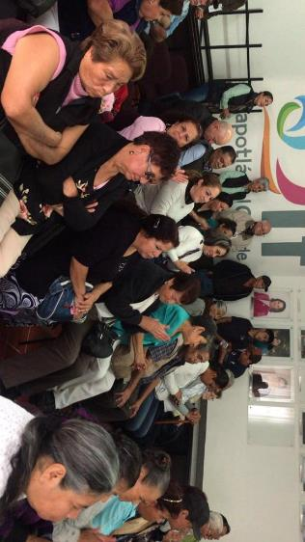
ENTREGA DE APOYOS A ADULTOS MAYORES 18 DE ENERO 2018.
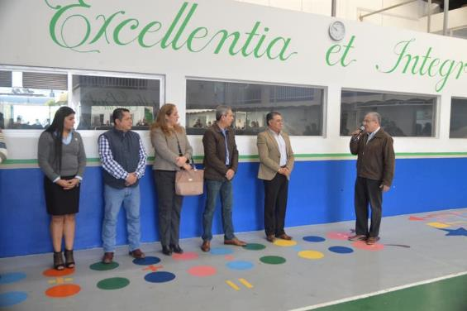
ACTO CIVICO 21 DE ENERO 2019
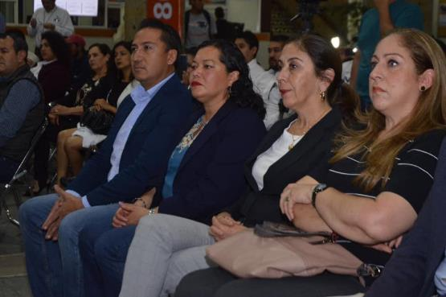
21 DE ENERO DE 2019. FIRMA DE CONVENIO HEMODIALISIS
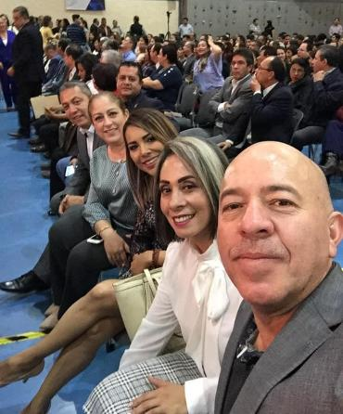
INFORME DEL RECTOR DEL CUSUR 24 DE ENERO DE 2017
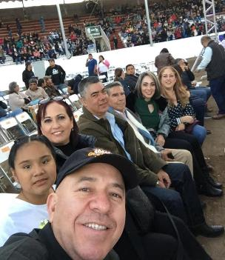
26 DE ENERO 2019 FUNCION DE BOX ESTELAR EN ZAPOTLAN
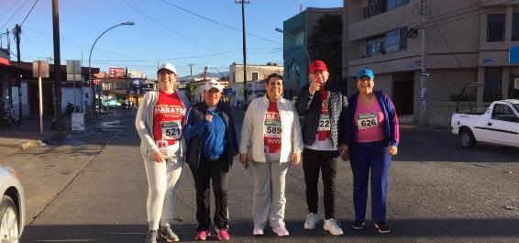
MEDIO MARATON. 27 DE ENERO 2019
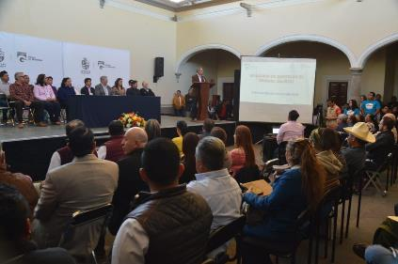
29 DE ENERO 2019 INSTALACION DE COMITÉ DE PLANEACION
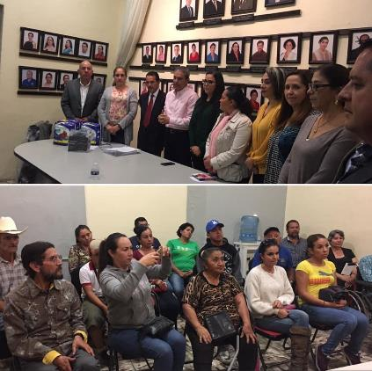
ENTREGA DE APOYOS OPD ESTACIONOMETROS 08 DE FEBRERO 2019

80 ANIVERSARIO DE LA ESCUELA SECUNDARIA BENITO JUAREZ 11 DE FEBRERO 2019

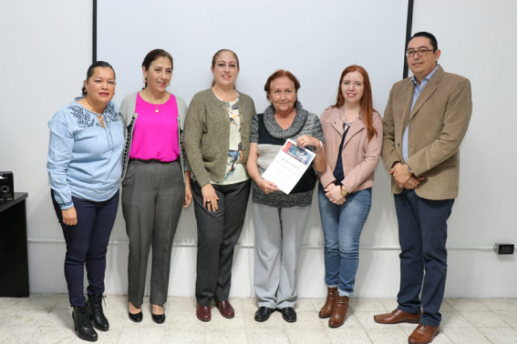
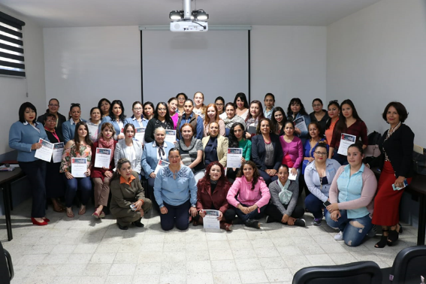
14 DE FEBRERO DE 2019. DOCUMENTAL CON EL INE

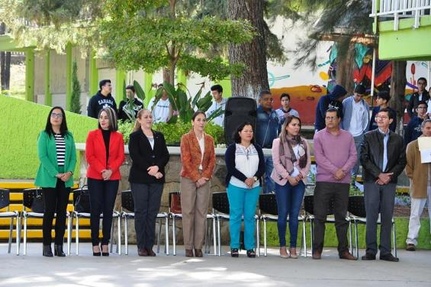
19 DE FEBRERO DE 2019 INAGURACION DEL DOMO DEL CBTIS 226

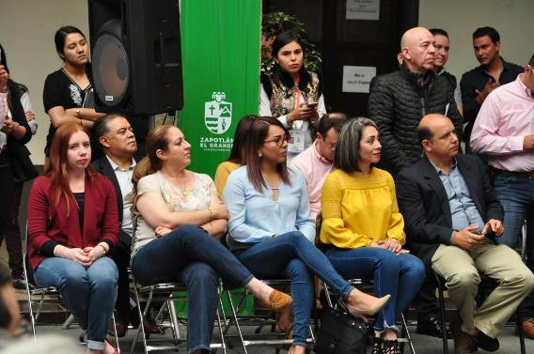
26 DE FEBRERO DE 2019. DIA NACIONAL POR LA INCLUSIÓN LABORAL

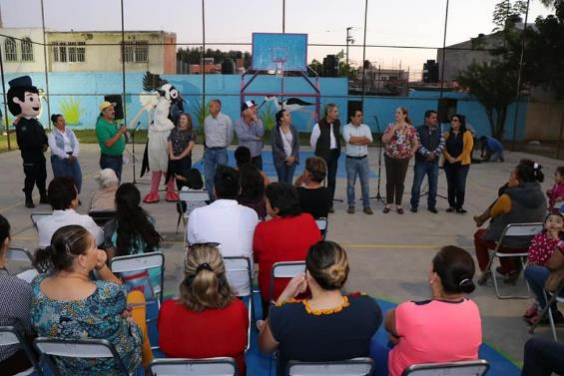
05 DE MARZO DE 2019. INAGURACION DE LOS TRABAJOS REALIZADOS EN LA COLONIA ESCRITORES

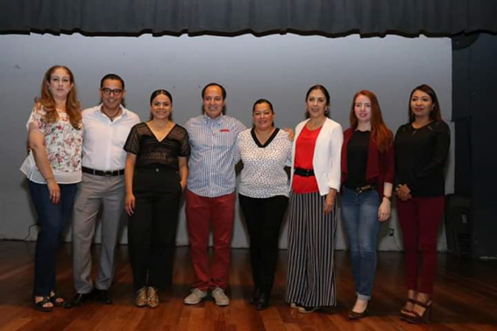
08 DE MARZO CONFERENCIA

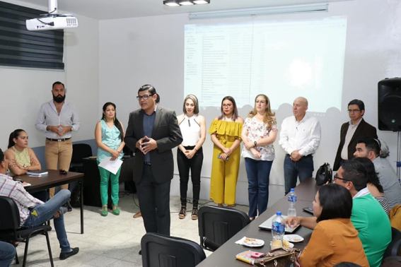
08 DE MARZO 2019. INICIO DEL DIPLOMADO DE TRANSPARENCIA
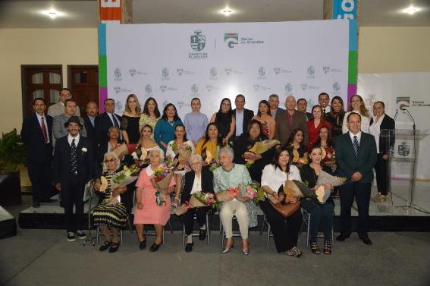
RECONOCIMIENTO A LA MUJER ZAPOTLENSE 12 DE MARZO DE 2019

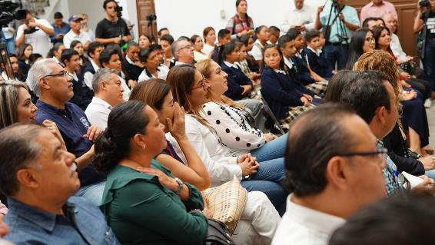

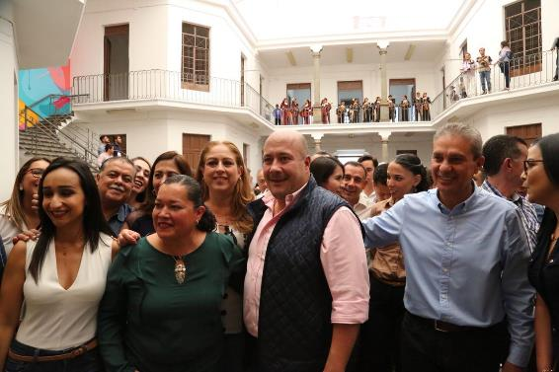
31 DE MARZO DE 2018. VISITA DEL GOBERNADOR ENRIQUE ALFARO

INICIATIVAS Y DICTAMENES PRESENTADOS ANTE EL PLENO COMO REGIDORA PRESIDENTE DE LAS COMSIONES DE HACIENDA PÚBLICA Y PATRIMONIO MUNICIPAL Y DE ESTACIONAMIENTOS
SESION EXTRAORDINARIA 19  11 DE JULIO DEL 2019 | PUNTO NO. 03.  DICTAMEN QUE PROPONELA AUTORIZACIÓN PARA QUE EL MUNICIPIO ADQUIERA FINANCIAMIENTO CON UNA INSTITUCIÓN DE CREDITO O INTEGRANTE DEL SISTEMA FINANCIERO MEXICANO QUE SERA DESTINADO A FINANCIAR DIVERSAS OBRAS CONFORME A LO QUE SE PRECISA EN EL CATALOGO DE ACCIONES ESTABLECIDO EN LOS LINEAMIENTOS DEL FONDO DE APORTACIONES PARA LA INFRAESTRUCTURA SOCIAL (FAIS),
SESIÓN ORDINARIA 08  25 DE JULIO DEL 2019 | PUNTO NO. 07.  DICTAMEN QUE PROPONE DAR DE BAJA DOS UNIDADES VEHICULARES DEL INVENTARIO DE PATRIMONIO MUNICIPAL ASIGNADAS A LOS DEPARTAMENTOS DE PARTICIPACION CIUDADANA Y COPLADEMUN.
SESIÓN ORDINARIA NO.08  25 DE JULIO DEL 2019 | PUNTO NO. 14  “DICTAMEN QUE PROPONE LA APROBACION DE SUSCRIBIR CONTRATOS DE COMODATO DE 08 OCHO BIENES INMUEBLES DE PROPIEDAD MUNICIPAL A FAVOR DEL SISTEMA DE AGUA POTABLE DE ZAPOTLAN, SAPAZA”.
SESIÓN EXTRAORDINARIA NO. 25  26 DE AGOSTO DEL 2019 | DICTAMEN QUE PROPONE AUTORIZACION DE LAS TABLAS DE VALORES CATASTRALES PARA APLICAR EN EL EJERCICIO FISCAL PARA EL AÑO 2020
SESIÓN EXTRAORDINARIA NO. 25  26 DE AGOSTO DEL 2019 | DICTAMEN QUE PROPONE AUTORIZACION DE LA INICIATIVA DE LA LEY DE INGRESOS PARA EL MUNICIPIO DE ZAPOTLAN EL GRANDE, JALISCO, PARA EL EJERCICIO FISCAL 2020.
SESIÓN EXTRAORDINARIA NO. 27  02 DE SEPTIEMBRE DEL 2019 | PUNTO NO. 03  DICTAMEN CONJUNTO DE LAS COMICIONES EDILICIAS DE HACIENDA PUBLICA Y DE PATRIMONIO MUNICIPAL, OBRAS PUBLICAS, PLANEACIÓN URBANA Y REGULARIZACION DE LA TENENCIA DE LA TIERRA; Y RASTRO QUE AUTORIZA LA SUSCRIPCION AL CONVENIO DE LA ADHESIÓN AL PROGRAMA MEJORAMIENTO DE INSTALACIONES DE SACRIFICIO PARA EL GANADO “RASTRO DIGNO”, Y LA EJECUCIÓN DE LA OBRA “INFRAESTRUCTURA Y EQUIPAMIENTO (SALA DE CORTE Y DESHUESE)”,
SESIÓN ORDINARIA NO.09  11 DE SEPTIEMBRE 2019 | DICTAMEN QUE PROPONE AUTORIZACION PARA FIRMA DE CONVENIO DE PRESTACIÓN DEL SERVICIO PARA LA RECAUDACION DEL IMPUESTO PREDIAL POR MEDIO DE LA SOCIEDAD MERCANTIL DENOMINADA SUPER KIOSKO,
SESIÓN EXTRAORDINARIA NO. 29  18 DE SEPTIEMBRE DEL 2019 | PUNTO NO. 03  DICTAMEN QUE PROPONE DAR DE BAJA DOS UNIDADES VEHICULARES DEL INVENTARIO DE PATRIMONIO MUNICIPAL
SESION EXTRAORDINARIA NO. 29  18 DE SEPTIEMBRE DEL 2019 | PUNTO NO.04  DICTAMEN QUE PROPONE AUTORIZACION PARA ACEPTAR EN DONACIÓN VARIOS BIENES MUEBLES Y DARLOS DE ALTA EN EL INVENTARIO DE PATRIMONIO MUNICIPAL.
SESIÓN EXTRAORDINARIA NO. 29  18 DE SEPTIEMBRE DEL 2019 | PUNTO NO. 05  “DICTAMEN QUE AUTORIZA OTORGAR EL ARRENDAMIENTO UN PREDIO DE PROPIEDAD MUNICIPAL A FAVOR DE LA PERSONA MORAL PRECISE DENTAL INTERNACIONAL S.A. DE C.V.”
SESIÓN EXTRAORDINARIA NO. 20  20 DE SEPTIEMBRE DEL 2019 | PUNTO NO. 03  “DICTAMEN QUE PROPONE AUTORIZACION PARA CELEBRAR COMODATO DE UN INMUEBLE DE PROPIEDAD MUNICIPAL A FAVOR DE LA SECRETARIA DE AGRICULTURA Y DESARROLLO RURAL DEL ESTADO DE JALISCO Y DEL CENTRO DE BACHILLERATO TECNOLÓGICO AGROPECUARIO 293 DE CIUDAD GUZMÁN”

25 DE JULIO 2019
26 DE AGOSTO DEL 2019

11 SEPTIEMBRE 2019
18 DE SEPTIEMBRE 2019

20 DE SEPTIEMBRE 2019
ASISTENCIA A LAS SESIONES ORDINARIAS, EXTRAORDINARIAS Y SOLEMNES DEL AYUNTAMIENTO
11 JULIO 2019 | SESIÓN EXTRAORDINARIA NO. 18
11 JULIO 2019 | SESIÓN EXTRAORDINARIA NO.19
15 JULIO 2019 | SESIÓN EXTRAORDINARIA NO.20
21 JULIO 2019 | SESIÓN SOLEMNE NO.6
23 JULIO 2019 | SESIÓN EXTRAORDINARIA NO.21
24 JULIO 2019 | SESION EXTRAORDINARIA NO.22
25 JULIO 2019 | SESIÓN ORDINARIA NO.08
09 AGOSTO 2019 | SESIÓN EXTRAORDINARIA NO.23
12 AGOSTO 2019 | SESIÓN EXTRAORDINARIA NO.24
15 AGOSTO 2019 | SESIÓN SOLEMNE NO.7
26 AGOSTO 2019 | SESIÓN EXTRAORDINARIA NO. 25
06 SEPTIEMBRE 2019 | SESION SOLEMNE NO. 08
11 SEPTIEMBRE 2019 | SESIÓN ORDINARIA NO.09
17 SEPTIEMBRE 2019 | SESION SOLEMNE NO. 09
18 SEPTIEMBRE 2019 | SESIÓN EXTRAORDINARIA NO. 29

11 DE JULIO 2019
15 DE JULIO 2019
23 DE JULIO 2019
25 DE JULIO 2019
12 DE AGOSTO 2019
15 DE AGOSTO 2019
26 DE AGOSTO 2019
6 DE SEPTIEMBRE 2019
11 DE SEPTIEMBRE 2019
17 DE SEPTIEMBRE 2019
18 DE SEPTIEMBRE 2019

SESIONES DE LA COMISIÓN EDILICIA PERMANENTE DE HACIENDA PÚBLICA Y PATRIMONIO MUNICIPAL
8 DE JULIO DEL 2019 | SESIÓN 10 ORDINARIA.  1.- ANALISIS Y EN SU CASO APROBACIÓN, DEL DICTAMEN QUE AUTORIZA ADQUISICIÓN DE FINANCIAMIENTO MEDIANTE CRÉDITO DE BANOBRAS CON AFECTACIÓN AL FONDO FAIS.  2.- ANÁLISIS DE BAJAS DE BIENES DEL INVENTARIO DE PATRIMONIO MUNICIPAL.
14 DE AGOSTO DE 2019 | SESION 11 ORDINARIA.  1.- ANÁLISIS Y EN SU CASO APROBACIÓN DE LA PROPUESTA DE CELEBRAR UN CONTRATO DE PRESTACIÓN DFE SERVICIOS CON LA EMPRESA SUPER KIOSKO S.A. DE C.V. PARA LA RECAUDACIÓN DE IMPUESTO PREDIAL.  2.- ESTUDIO, ANÁLISIS Y EN SU CASO APROBACIÓN DE LAS TABLAS DE VALORES PARA EL EJERCICIO FISCAL 2020  3.- ESTUDIO, ANÁLISIS Y EN SU CASO APROBACIÓN DEL PROYECTO DE LEY DE INGRESOS PARA EL EJERCICIO FISCAL 2020.
19, 21,22 Y 23 DE AGOSTO 2019 | CONTINUACIÓN DE LA SESIÓN 11 ORDINARIA, LEY DE INGRESOS.
02 DE SEPTIEMBRE DE 2019 | SESIÓN 12 EXTRAORDINARIA.  1.- ANÁLISIS Y EN SU CASO APROBACIÓN, DEL DICTAMEN QUE AUTORIZA LA SUSCRIPCIÓN DE CONVENIO DE ADHESIÓN DEL PROGRAMA MEJORAMIENTO DE INSTALACIONES DE SACRIFICIO PARA EL GANADO, “RASTRO DIGNO”
13 DE SEPTIEMBRE 2019 | SESIÓN 13 EXTRAORDINARIA.  1.- ANÁLISIS Y EN SU CASO APROBACIÓN DE BAJAS DE BIENES MUEBLES EN EL INVENTARIO DEL PATRIMONIO MUNICIPAL.  2.- ANÁLISIS Y EN SU CASO APROBACIÓN DE ALTAS DE BIENES MUEBLES EN EL INVENTARIO DE PATRIMONIO MUNICIPAL.  3.- MODIFICACIÓN AL ACUERDO TOMADO POR LA COMISIÓN DE HACIENDA PÚBLICA Y DE PATRIMONIO MUNICIPAL EN EL PUNTO VARIOS DEL ORDEN DEL DIA DE LA SESIÓN 09 EXTRAORDINARIA DE LA COMISIÓN.

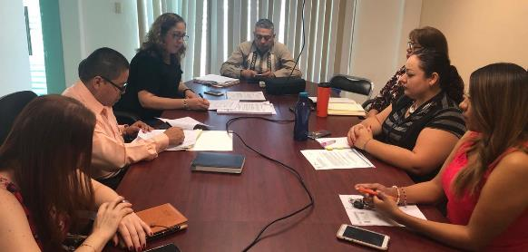
8 DE JULIO 2019

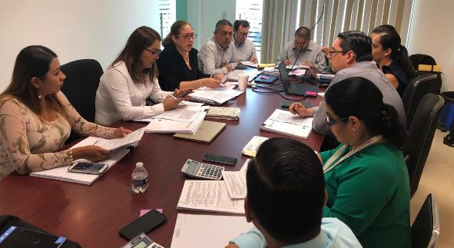
14 DE AGOSTO 2019

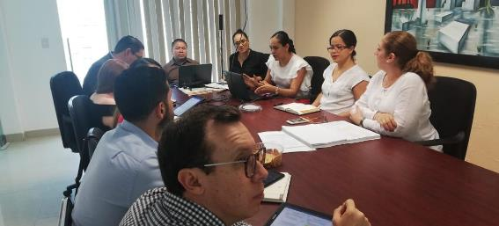
22 DE AGOSTO 2019
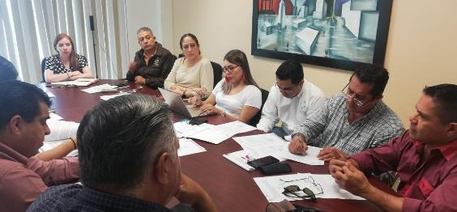
02 DE SEPTIEMBRE 2019
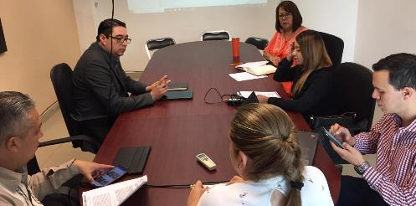
13 DE SEPTIEMBRE 201
SESIONES DE COMISIÓN DE OBRAS PÚBLICAS, PLANEACIÓN URBANA Y REGULARIZACIÓN DE LA TENENCIA DE LA TIERRA (VOCAL).
11 DE JULIO 2019 | SESION EXTRAORDINARIA.  1.- APROBACIÓN DE OBRA A JECUTARSE POR MEDIO DEL PROGRAMA DIGNIFICACIÓN Y COMPETITIVIDAD EN MERCADOS PÚBLICOS MUNICIPALES EN ESTADO DE JALISCO PARA EL EJERCICIO FISCAL 2019
09 DE SEPTIEMBRE 2019 | SESION EXTRAORDINARIA.  1.- ANÁLISIS DE LA APROBACIÓN DE LA OBRA DENOMINADA “CONSTRUCCIÓN DE CUBIERTA PARA TIANGUIS MUNICIPAL BENITO JUÁREZ”.

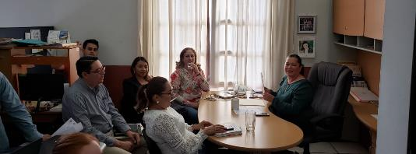
11 DE JULIO
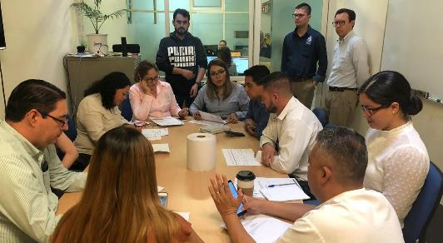
09 DE SEPTIEMBRE
SESIONES DE LA COMISIÓN EDILICIA PERMANENTE DE ADMINISTRACIÓN PÚBLICA (COADYUVANTE)
27 DE AGOSTO 2019 | SESIÓN O6 ORDINARIA.  1.- ESTUDIO Y APROBACIÓN DE LA INICIATIVA DE ORDENAMIENTO MUNICIPAL DE LA CREACIÓN DEL CÓDIGO DE ÉTICA Y CONDUCTA DE LOS SERVIDORES PUBLICOS DE LA ADMINISTRACIÓN PÚBLICA MUNICIPAL DE ZAPOTLÁN EL GRANDE, JALISCO.
04 DE SEPTIEMBRE 2019 | CONTINUACIÓN DE LA SESIÓN 06 ORDINARIA

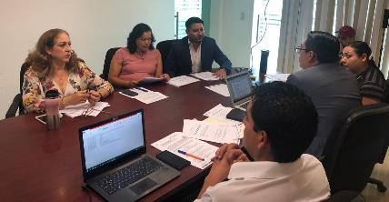
27 DE AGOSTO 2019
SESIONES DE COMISIÓN EDILICIA PERMANENTE DE TRANSPARENCIA, ACCESO A LA INFORMACIÓN PÚBLICA, COMBATE A LA CORRUPCION Y PROTECCIÓN DE DATOS PERSONALES Y LA COMISIÓN DE REGLAMENTOS Y GOBERNACIÓN COMO COADYUVANTE.
10 DE JULIO 2019 | SESIÓN ORDINARIA NO. 04  1.- ANÁLISIS Y EN SU CASO DICTAMINACIÓN DE LA PROPUESTA DE REFORMA AL ARTICULO 6 Y DEMÁS RELATIVOS DEL REGLAMENTO DE CONSEJOS CONSULTIVOS DE ZAPOTLÁN EL GRANDE, JALISCO.

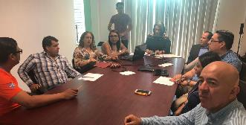
10 DE JULIO
SESIONES DE COMISIÓN DE REGLAMENTOS Y GOBERNACION (VOCAL).
23 JULIO 2019 | SESION ORDINARIA NO.13  1.- ANÁLISIS Y VOTO RESPECTO AL DECRETO NÚMERO 27296 ENVIADOS POR EL H. CONGRESO DEL ESTADO DE JALISCO.
17 SEPTIEMBRE 2019 | SESION ORDINARIA NO.14  1.- ANÁLISIS DE DECRETO QUE ADICIONA EL ARTICULO 117 BIS DE LA CONSTITUCIÓN POLÍTICA DEL ESTADO DE JALISCO, ENVIADOS POR EL H. CONGRESO DEL ESTADO DE JALISCO.

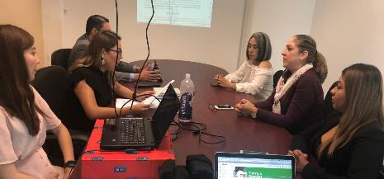
17 DE SEPTIEMBRE
SESIONES DE COMISIÓN EDILICIA PERMANENTE DE TRANSITO Y PROTECCION CIVIL. (VOCAL)
11 DE JULIO 2019 | SESION ORDINARIA. NO.05  1.- CONOCIMIENTO DE LA RECEPCIÓN DE TURNOS QUE EN SESIÓN PÚBLICA ORDINARIA DE AYUNTAMIENTO NO.06 CELEBRADA EL DIA 14 DE MAYO DEL 2019 LE FUERO GIRADOS A LA PRESENTE COMISIÓN, PARA SU ESTUDIO, ANÁLISIS Y POSTERIOR DICTAMINACIÓN. (MISMOS QUE SE ANEXAN AL PRESENTE PARA SU CONOCIMIENTO).

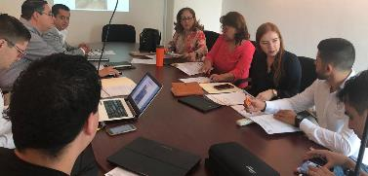
11 DE JULIO 2019
SESIONES DE COMISIÓN EDILICIA PERMANENTE DE AGUA POTABLE Y SANEAMIENTO
19 DE JULIO 2019 | SESION ORDINARIA. NO.02  1.- ANÁLISIS Y EN SU CASO APROBACIÓN, DE LA PROPUESTA DE REFORMAS AL REGLAMENTO DE AGUA POTABLE ALCANTARILLADO Y SANEAMIENTO DE ZAPOTLÁN EL GRANDE, JALISCO.

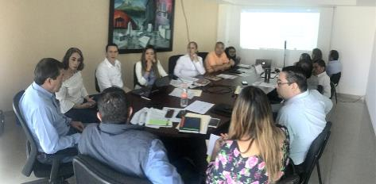
19 DE JULIO 2019
SESIONES DE COMISIÓN EDILICIA DE LIMPIA, ÁREAS VERDES, MEDIO AMBIENTE Y ECOLOGIA (VOCAL)
23 DE AGOSTO 2019 | SESION ORDINARIA. NO.03  1.- ESTUDIO Y APROBACIÓN DE REGLAS DE OPERACIÓN DEL PROGRAMA AMBIENTAL ¡A DARLE VIDA!, PARA EL EJERCICIO 2019

SESIONES DE COMISIÓN EDILICIA DE PARTICIPACIÓN CIUDADANA Y VECINAL (COAYUVANTE)
22 DE JULIO 2019 | COMISIONADA CON VOZ Y VOTO POR LA REGIDORA MARIA LUIS JUAN PARA ASISTIR A LA SESIÓN ORDINARIA NO.04
30 DE AGOSTO 2019 | PRIMERA SESION ORDINARIA  1.- ESTUDIO Y DICTAMINACIÓN DE LA CARTA DE NOTIFICACION DEL PROGRAMA “ESTADOS BAJOS EN CARBONO EJERCICIO FISCAL 2019”.
30 DE AGOSTO 2019 | SESIÓN EXTRAORDINARIA NO.02  1.- ESTUDIO Y DICTAMINACIÓN DE LA CARTA DE NOTIFICACIÓN DEL PROGRAMA PAR EL “FORTALECIMIENTO DE TRATAMIENTO DE AGUAS RESIDUALES”

SESIONES DEL CONSEJO TÉCNICO DE CATASTRO (VOCAL)
20 DE SEPTIEMBRE 2019 | CURSO IMPARTIDO POR CATASTRO: APLICACIÓN PRÁCTICA DE LAS NORMAS VIGENTES EN LA VALUACIÓN

SESIONES DEL CONSEJO MUNICIPAL DE GIROS RESTRINGIDOS (VOCAL)
12 DE SEPTIEMBRE 2019 | SESION ORDINARIA. NO.02  1.- ANÁLISIS, DISCUSIÓN Y TOMA DEL ACUERDO DE LAS TRÁMITES DE:  -LICENCIAS NUEVAS  -CAMBIOS DE PROPIETARIO  - CAMBIO DE DOMICILIO  -DISMINUCIÓN DE GIRO

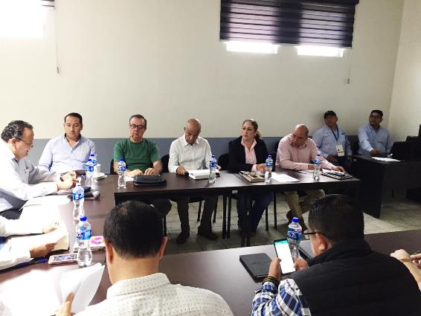
12 DE SEPTIEMBRE

SESIONES CONSEJO DE ADMINISTRACION DEL ORGANISMO DEL SISTEMA DE AGUA POTABLE SAPAZA. (MIEMBRO DEL CONSEJO)
04 DE JULIO 2019. | SEGUNDA SESIÓN EXTRAORDINARIA  1.- QUEJA DE LA COMISIÓN ESTATAL DE DERECHOS HUMANOS, A CARGO DE LA SÍNDICO MUNICIPAL.

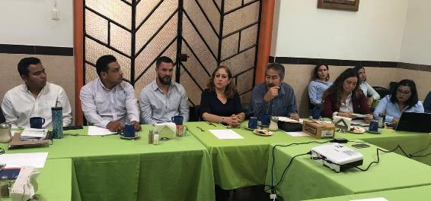
04 DE JULIO 2019

ASISTENCIA A ACTOS CIVICOS Y ANIVERSARIOS DE PERSONAJES DESTACADOS
13 DE SEPTIEMBRE 2019 | ANIVERSARIO DE LA GESTA HERONICA DE LOS NIÑOS HÉROES.
15 DE SEPTIEMBRE 2019 | CEREMONIA DEL GRITO DE INDEPENDENCIA
16 DE SEPTIEMBRE 2019 | ACTO CIVICO DEL ANIVERSARIO DEL INICIO DEL MOVIMIENTO DE INDEPENDENCIA.
16 DE SEPTIEMBRE 2019 | DESFILE CONMEMORATIVO DEL INICIO DEL MOVIMIENTO DE INDEPENDENCIA.
21 DE SEPTIEMBRE 2019 | HOMENAJE A JUAN JOSÉ ARREOLA

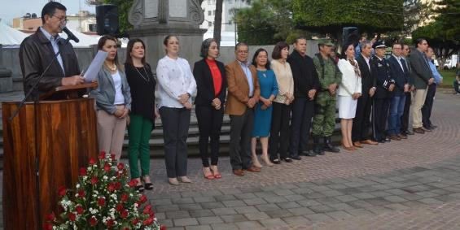
13 DE SEPTIEMBRE 2019
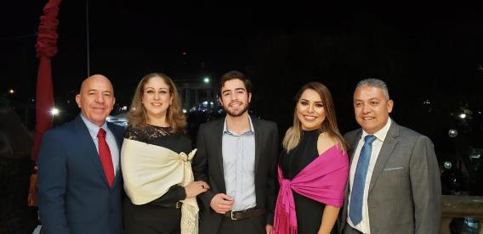
15 DE SEPTIEMBRE 2019
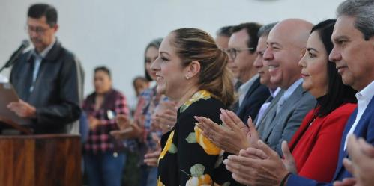
16 DE SEPTIEMBRE 2019
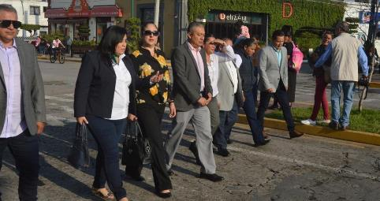
16 DE SEPTIEMBRE 2019
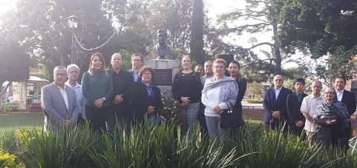
21 DE SEPTIEMBRE 2019

EVENTOS ESPECIALES Y ACTIVIDADES VARIAS
08 DE JULIO 2019 | INICIO DE ACTIVIDADES MIS VACACIONES EN LA BIBLIOTECA
10 DE JULIO 2019 | DESAYUNO CON CAUSA (SISTEMA DIF)
14 DE JULIO 2019 | REFORESTACIÓN MASIVA
18 DE JULIO 2019 | DESAYUNO A CIEGAS, GOBIERNO INCLUYENTE.
24 DE JULIO 2019 | GUARDIA DE HONOR A COMPAÑERO DE TRANSITO Y VIALIDAD.
25 DE JULIO DE 2019 | ENTREGA DE APOYO ÉCONOMICO PORM PARTE DE LOS REGIDORES
27 DE JULIO 2019 | CAPACITACIÓN REGIDORAS
01 DE AGOSTO DE 2019 | REUNIÓN DE TRABAJO E INFORMATIVA CON COLONOS DE LA COLONIA AZALEAS
7 DE AGOSTO DE 2019 | ENTREGA DE VEHICULOS REHABILITADOS POR EL TALLER MUNICIPAL
8 DE AGOSTO 2019 | REINAGURACIÓN DEL CENTRO COMUNITARIO DE LA COLONIA EL TRIÁNGULO
10 DE AGOSTO 2019 | INICIO DEL FESTIVAL CULTURAL DE LA CIUDAD.
11 DE AGOSTO 2019 | ENTREGA DE RECONOCIMIENTO EN EL FESTIVAL CULTURAL DE LA CIUDAD.
12 DE AGOSTO 2019 | ENTREGA DE RECONOCIMIENTOS DE LOS CURSOS IMPARTIDOS POR EL IDEFT
14 DE AGOSTO 2019 | ENTREGA DE RECONOCIMIENTO EN EL FESTIVAL CULTURAL DE LA CIUDAD
15 DE AGOSTO 2019 | ORQUESTA FILARMONICA DEL ESTADO DE JALISCO EN LA CATEDRAL DENTRO DE LOS FESTEJOS DEL FESTIVAL DE LA CIUDAD
22 DE AGOSTO 2019 | DESAYUNO Y MISA DEL DIA DE BOMBERO
23 DE AGOSTO 2019 | ENTREGA DE APOYOS DEL OPD ESTACIONOMETROS
23 DE AGOSTO 2019 | ENTREGA DE DONACIÓN DE HERRAMIENTAS POR PARTE DE EMPRESAS PRIVADAS DEL MUNICIPIO
29 DE AGOSTO 2019 | ENTREGA DE RECONOCIMIENTOS A LOS ESTUDIANTES DE LA CORPORACIÓN UNIVERSITARIA.
03 DE SEPTIEMBRE 2019 | REINAUGURACIÓN DE INSTITUTO MUNICIPAL DE LA MUJER
09 DE SEPTIEMBRE 2019 | ENTREGA DE UNIFORMES JARDIN DE NIÑOS AMADO NERVO
10 DE SEPTIEMBRE 2019 | ENTREGA DE UNIFORMES JARDIN DE NIÑOS JUAN JOSE ARREOLA
11 DE SEPTIEMBRE 2019 | INICIO DE PROGRAMA RECREA.
12 DE SEPTIEMBRE 2019 | ENTREGA DE UNIFORMES JARDIN DE NIÑOS ROSAS MORENO
18 DE SEPTIEMBRE 2019 | CAPACITACIÓN DE LA FÍSCALIA AMBIENTAL
19 DE SEPTIEMBRE 2019 | RECONOCIMIENTO AL PRIMER CUERPO DE BOMBEROS DE LA CIUDAD.
23 DE SEPTIEMBRE 2019 | ENTREGA DE APOYOS ESCOLARES 2019
25 DE SEPTIEMBRE 2019 | ENTREGA DE UNIFORMES A ESCUELA PRIMARIA PINO SUÁREZ
26 DE SEPTIEMBRE 2019 | ENTREGA DE APOYOS A ADULTOS MAYORES
27 DE SEPTIEMBRE 2019 | INFORME DE LA SEÑORA ÁNGELES
28 DE SEPTIEMBRE 2019 | INFORME DE ACTIVIDADES DEL DIPUTADO HIGINIO DEL TORO PÉREZ

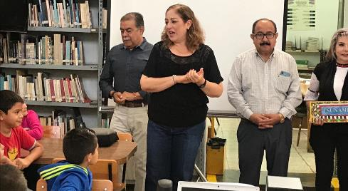
08 DE JULIO 2019
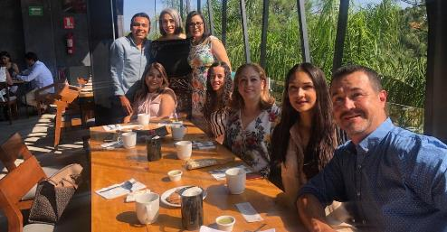
10 DE JULIO 2019
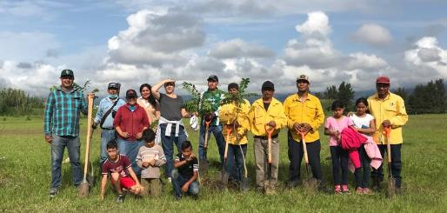
14 DE JULIO 2019
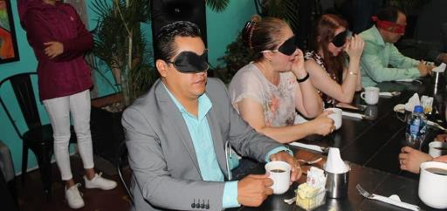
18 DE JULIO 2019
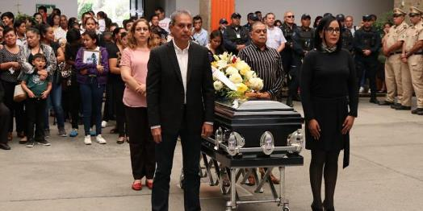
24 DE JULIO 2019
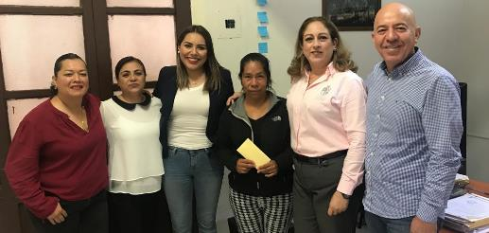
25 DE JULIO 2019
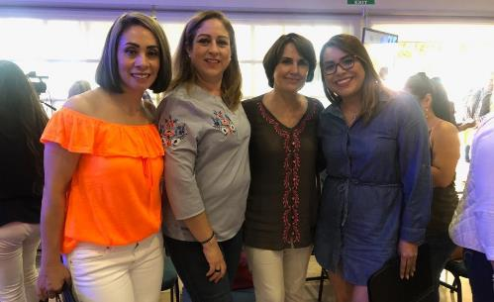
27 DE JULIO 2019
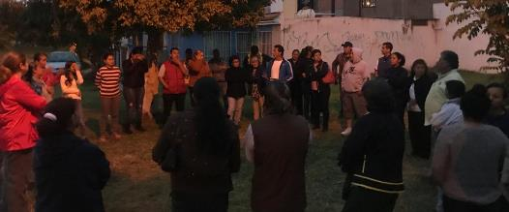
01 DE AGOSTO 2019
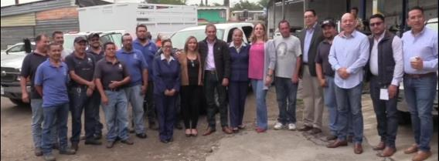
07 DE AGOSTO 2019
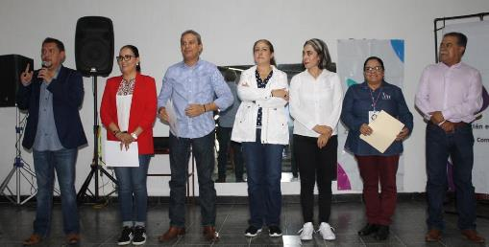
08 DE AGOSTO 2019
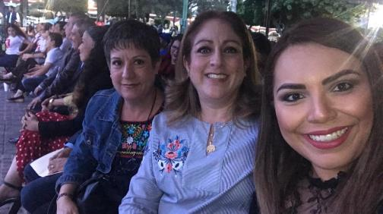
10 DE AGOSTO 2019
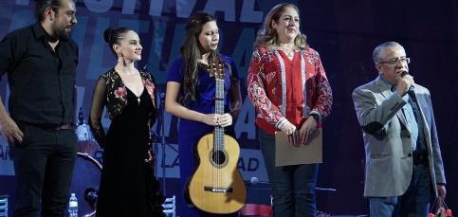
11 DE AGOSTO 2019
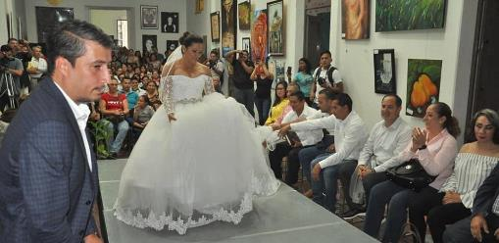
12 DE AGOSTO 2019
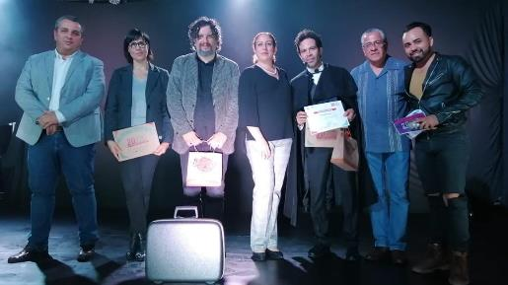
14 DE AGOSTO 2019
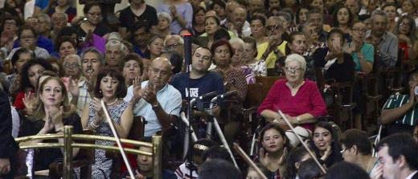
15 DE AGOSTO 2019
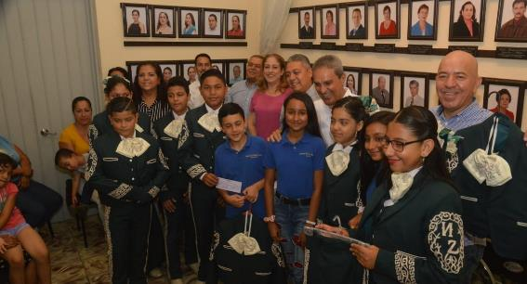
23 DE AGOSTO 2019
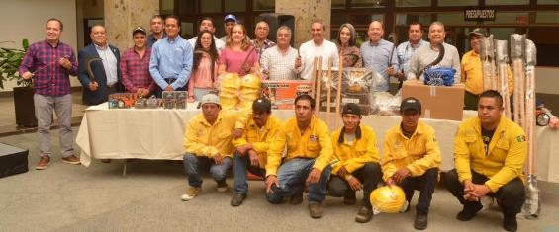
23 DE AGOSTO 2019
29 DE AGOSTO 2019
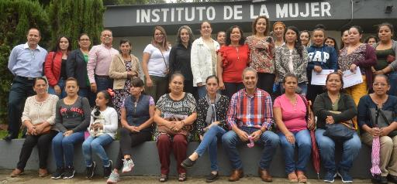
03 DE SEPTIEMBRE 2019
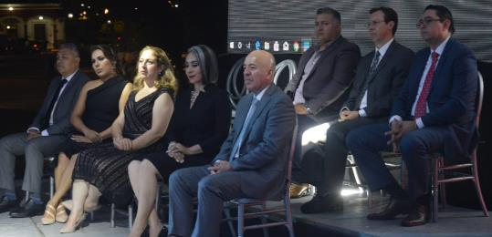
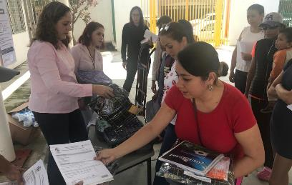
06 DE SEPTIEMBRE 2019

09 DE SEPTIEMBRE 2019
10 DE SEPTIEMBRE 2019
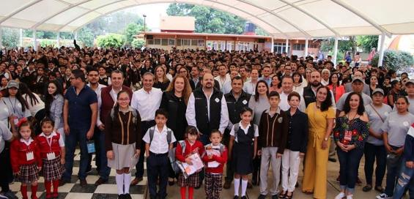
11 DE SEPTIEMBRE 2019
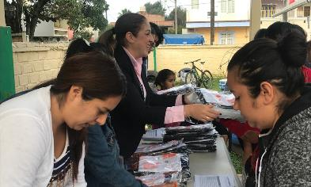
12 DE SEPTIEMBRE 2019

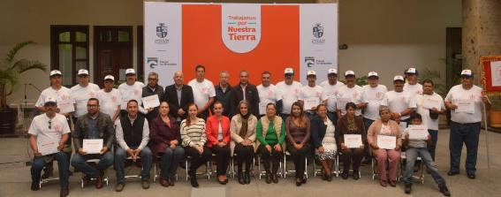
19 DE SEPTIEMBRE 2019
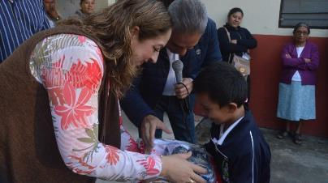
25 DE SEPTIEMBRE 2019
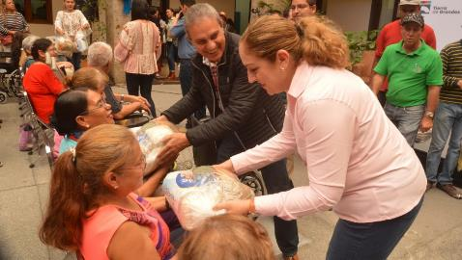
26 DE SEPTIEMBRE 2019
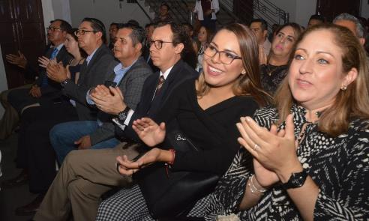
27 DE SEPTIEMBRE 2019
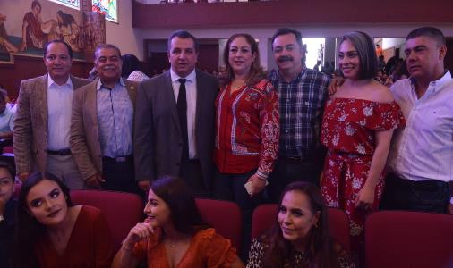
28 DE SEPTIEMBRE 2019

